МИНИСТЕРСТВО ОБРАЗОВАНИЯ И НАУКИ РОССИЙСКОЙ ФЕДЕРАЦИИ
Федеральное государственное автономное
образовательное учреждение высшего образования
«Национальный исследовательский Нижегородский государственный университет им. Н.И. Лобачевского»

Химический факультет

УТВЕРЖДАЮ:

Декан |  | Князев А.В.

« | «29 | » |  | мая | 2018 г.

Рабочая программа дисциплины
Органическая химия

Уровень высшего образования
бакалавриат

Направление подготовки / специальность
04.03.01 - Химия

Направленность образовательной программы
Химия и материаловедение

Квалификация (степень)
бакалавр

Форма обучения
очная

Нижний Новгород
2018 год
- Место и цели дисциплины в структуре ОПОП
Дисциплина «Органическая химия» относится к базовой части Блока 1 ОПОП по направлению подготовки 04.03.01 «Химия» (Б1.Б.03.03), является обязательной для освоения студентами очной формы обучения на третьем году обучения в 5 и 6 семестрах, соответственно.
Для освоения дисциплины студенты используют знания, умения и виды деятельности, сформированные в процессе изучения дисциплин «Неорганическая химия», «Физика», «Математика», «Аналитическая химия». Дисциплина «Органическая химия» является основой для изучения таких областей знания как высокомолекулярные соединения, химия элементоорганических соединений, химии природных соединений.

Целями освоения дисциплины «Органическая химия» являются:
- системное освоение основных теоретических положений органической химии на современном уровне развития науки, экспериментальной техники и достижений промышленного производства;
- приобретение практических навыков проведения исследований в области органической химии как фундаментальной науки.

3адачи дисциплины:
- изучение взаимосвязи между строением и свойствами веществ для решения теоретических и практических задач по созданию новых материалов;
- изучение свойств основных классов органических соединений и методов их получения;
- формирование умения применять экспериментальные методы синтеза, определения физико-химических свойств и установления структуры органических соединений.
- формирование теоретических представлений о строении органических соединений и природе химической связи для понимания свойств веществ и механизма химических реакций.

- Планируемые результаты обучения по дисциплине, соотнесенные с планируемыми результатами освоения образовательной программы (компетенциями выпускников)
Формируемые компетенции  (код компетенции, уровень освоения – при наличии в карте компетенции) | Планируемые результаты обучения по дисциплине «Органическая химия», характеризующие этапы формирования компетенций
ОПК-1  Способность использовать полученные знания теоретических основ фундаментальных разделов химии при решении профессиональных задач | З1: Знать о главных задачах и объектах исследования органической химии как науки, ее междисциплинарных связях; о составе, строении и свойствах основных классов органических соединений, механизмах реакций; о принципах и приемах органического синтеза; о методах идентификации, очистки и разделения органических соединений.  В1: Владеть навыками составления названий органических соединений; составления структурных формул органических соединений, схем и механизмов органических реакций; прогнозирования физических и химических свойств органических соединений; очистки органических веществ методами кристаллизации, перегонки и экстракции; определения физических констант органического вещества - плотности, показателя преломления, температур плавления и кипения; планирования и проведения органического синтеза; идентификации органических соединений посредством элементного, функционального и спектрального анализов.  У1: Уметь классифицировать органические соединения; составлять названия органических соединений по рациональной и систематической номенклатуре; составлять структурные формулы органических соединений по их названиям; качественно охарактеризовывать распределение электронной плотности в молекуле органического соединения; прогнозировать физические, химические и спектральные свойства органических соединений; описывать механизмы основных типов химических превращений с участием органических соединений; планировать синтез функциональных производных основных классов органических соединений.
ОПК-3 (пороговый уровень)  Способность использовать основные законы естественнонаучных дисциплин в профессиональной деятельности | В1: Владеть навыками работы с современным оборудованием при совпадении условий эксперимента условиям применения оборудования
ОПК-6 (пороговый уровень)  Знание норм техники безопасности и умением реализовать их в лабораторных и технологических условиях | 31: Знать нормы техники безопасности по работе с легковоспламеняющимися веществами.  У1: Уметь выполнять основные химические операции с соблюдением необходимых мер безопасности, в том числе с токсичными и  пожароопасными веществами  В1: Владеть навыками работы в лабораторных условиях с легковоспламеняющимися веществами, концентрированными кислотами и щелочами.
ПК-1 (пороговый уровень)  Способность выполнять стандартные операции по предлагаемым методикам | З1: Знать свойства основных классов органических соединений и основные методы их синтеза.  У1: Уметь синтезировать различные химические соединения и композиции и  проводить их качественный и химический анализ с использованием химических и физико-химических методов;  на научной основе организовать свой труд, самостоятельно оценить результаты своей деятельности.  В1: Владеть экспериментальными методами синтеза и определения физико-химических свойств химических соединений; методами математического планирования экспериментов и обработки полученных результатов; методиками анализа полученных результатов эксперимента.
ПК-3 (пороговый уровень)  Владение системой фундаментальных химических понятий | З1: Знать методики моделирования в современных синтезах с использованием  концепции «структура-свойства».  У1: Уметь реализовывать современный подход к синтезу новых органических и эле-  ментоорганических соединений.  В1: Владеть современными приемами синтеза  органических соединений и контроля их чистоты

Окончательное завершение формирования компетенций, предусмотренных в рамках данной дисциплины, происходит при прохождении производственных практик и выполнения ВКР.

- Структура и содержание дисциплины (модуля)
Объем дисциплины «Органическая химия» на очной форме обучения составляет 15 зачетных единиц, всего 540 часов, из которых: 278 часов - контактная работа обучающегося с преподавателем (96 часов - занятия лекционного типа, 128 часов - лабораторные работы, 48 часов - семинарские занятия, 6 часов – контроль самостоятельной работы); 90 часов - мероприятия промежуточной аттестации; 172 часа составляет самостоятельная работа обучающегося на очной форме обучения.
Наименование и краткое содержание разделов и тем дисциплины (модуля),  форма промежуточной аттестации по дисциплине (модулю) | Всего  (часы) | в том числе
 | Всего  (часы) | контактная работа (работа во взаимодействии с преподавателем), часы  из них |  |  |  | Самостоятельная работа обучающегося, часы  обучающегося, часы
 | Всего  (часы) | Занятия лекционного типа | Занятия лабораторного типа | Занятия семинарского типа | Всего
Раздел 1.  Введение. Основные понятия органической химии. Электронные представления в органической химии. Основные понятия о реакционной способности органических соединений. | 80 | 20 | 20 | 10 | 50 | 30
Раздел 2.  Углеводороды.  Предельные углеводороды.  Непредельные углеводороды.  Ацетиленовые углеводороды.  Диеновые углеводороды.  Соединения циклического ряда. Ароматичность, ароматические соединения ряда бензола и небензоидные системы. Полиядерные ароматические соединения. | 66 | 20 | 20 | 6 | 46 | 20
Раздел 3.  Гомофункциональные производные углеводородов.  Галогенпроизводные углеводородов.  Гидроксипроизводные углеводородов. Простые эфиры. α-Оксиды алкенов. Карбонильные соединения.  Карбоновые кислоты и их производные. Нитросоединения. Амины.  Диазосоединения. Азосоединения. | 64 | 22 | 22 | 6 | 50 | 14
Раздел 4.  Гетерофункциональные производные углеводородов.  Монокарбоновые гидроксикислоты.  Дикарбоновые гидроксикислоты. Ароматические гидроксикислоты. Альдегидо- и кетокислоты.  Аминокислоты. Углеводы. | 90 | 16 | 38 | 6 | 60 | 30
Раздел 5.  Гетероциклические соединения. | 69 | 18 | 28 | 10 | 56 | 13
Раздел 6.  Некоторые аспекты природных соединений. | 75 |  |  | 10 | 10 | 65
Контроль самостоятельной работы | 6 |  |  | 6
Промежуточная аттестация –  Зачет, экзамен (5, 6 семестры) | 90
Итого | 540 | 96 | 128 | 54 | 278 | 172
Текущий контроль успеваемости реализуется в рамках лабораторных занятий. Промежуточный контроль осуществляется при проведении комплексного экзамена (предполагает выполнение практических заданий).
3.1. Содержание разделов дисциплины

1. Введение. Основные понятия органической химии
Предмет органической химии, сравнительная характеристика органических и неорганических (минеральных) веществ. Источники органических соединений. Виталистическая теория образования органических продуктов. Работы Велера, Дюма. Радикальная "дуалистическая теория". Теория типов Жерара. Установление четырехвалентности углерода (Кекуле). Теория химического строения, роль А.М.Бутлерова в ее создании. Структурные формулы, изомерия. Углеводородный радикал, функциональная группа. Химические и физические методы установления строения. Пространственное строение органических соединений. Теория тетраэдрического атома углерода (Вант-Гофф, Ле-Белль). Пространственное строение метана и его гомологов. Строение алкенов, геометрическая (цис-, транс-) изомерия. Оптически активные вещества. Номенклатура органических соединений.

Электронные представления в органической химии
Электронная теория химической связи. Октетная теория (электровалентная, ковалентная, донорно-акцепторная связь). Строение электронных оболочек атомов элементов первого и второго периодов. Валентные возможности атомов (Li, N, O, др.). Типы гибридизации. Валентные состояния атома углерода. Обоснование пространственной направленности химических связей атома углерода. σ- и π- связи. Орбитальные модели важнейших молекул: метан, этан, ацетилен, аллен, дивинил, бензол. Электронные взаимодействия в органических молекулах. Полярность ковалентной связи. Индукционный эффект. Поляризуемость галоген-углерод связи. Электромерные (таутомерные) эффекты в соединениях с двойной связью (>C=O, >C=N и др.). Типы сопряжений: π-π сопряжение (дивинил), π-р сопряжение (винилфторид, винилхлорид, амиды), π-σ сопряжение.

Основные понятия о реакционной способности органических соединений
Классификация органических реакций. Промежуточные частицы и механизм реакций. Гомолитический разрыв ковалентной связи. Строение, стабильность, пути генерирования и реакционная способность свободных радикалов. Гетеролитический разрыв связи. Карбокатионы, карбоанионы, их строение, стабильность, пути генерирования и реакционная способность. Карбены, методы получения, реакционная способность.Концепция кислотности и основности по Бренстеду и Льюису. Нуклеофильные и электрофильные реагенты. Нуклеофильность и основность.

2. Углеводороды.

Предельные углеводороды (парафины, алканы)
Гомологический ряд метана. Номенклатура. Природа С-С и С-Н связей (σ-связь). Конформации алканов. Получение парафинов, основные промышленные источники. Синтетические способы получения: прямой синтез из элементов, получение синтетического бензина по Тропшу и Фишеру, гидрирование алкенов, восстановление алкилгалогенидов. Получение алканов через металлоорганические соединения: реакция Гриньяра, реакция Вюрца. Синтез Кольбе, декарбоксилирование натриевых солей карбоновых кислот. Метод Н.М.Кижнера. Химические свойства алканов. Термическое разложение (крекинг, пиролиз, риформинг), реакция изомеризации, реакция дегидрирования и ароматизации (Н.Д.Зелинский, А.Ф.Платэ, Б.А.Казанский и др.). Реакционная способность С-Н связей в алканах. Цепные свободно-радикальные реакции, их закономерности (галоидирование, сульфохлорирование, нитрование по Коновалову, окисление). Промышленное использование этих реакций. Основные пути промышленной переработки метана.

Непредельные углеводороды (олефины, алкены)
Природа двойной связи (π-связь). Номенклатура алкенов. Цис-, транс- и Z,E-изомерия. Методы определения конфигурации. Физические свойства алкенов. Получение алкенов из алканов, спиртов, галоидных алкилов, 1,2-дигалогенпроизводных. Правило А.М.Зайцева. Образование алкенов из сложных эфиров ксантогеновых кислот (метод Л.А.Чугаева), распадом четвертичных аммониевых оснований (метод Гофмана), по реакции трифенилфосфинметиленов с карбонильными производными (метод Г.Виттига). Химические свойства алкенов. Электрофильное присоединение галогенов, галогеноводородов. Правило В.Марковникова и его современное обоснование. Обращенное присоединение HBr, правило Хараша. Сопряженное присоединение хлора в воде. Кислотная гидратация. Окисление алкенов: Реакция Е.Е.Вагнера, реакция Н.Прилежаева, деструктивное окисление двойной связи. Реакция озонолиза. Каталитическое гидрирование. Реакции алкенов с сохранением двойной связи (аллильное бромирование и окисление). Делокализация электрона в аллильном радикале. Реакция полимеризации (анионная, катионная, радикальная). Полимеризация этилена (при высоком давлении и по методу Циглера). Реакция теломеризации (работы А.Н.Несмеянова, Р.Х.Фрейдлиной). Алкилирование алкенами алканов и аренов. Оксосинтез (присоединение СО). Главные пути промышленной переработки этилена, пропилена, бутилена и других олефинов.

Ацетиленовые углеводороды (алкины)
Изомерия, номенклатура. Природа тройной связи и энергия ее образования. Термодинамические особенности ацетилена. Синтезы ацетилена в промышленности, методы введения тройной связи. Химические свойства алкинов. Реакции электрофильного присоединения галогенов, галогеноводородов, нуклеофильное присоединение воды (реакция М.Г.Кучерова), спиртов, карбоновых кислот, цианистого водорода. Реакция гидрирования. Реакция подвижного водорода ацетилена: ацетилениды металлов, магнийорганические производные ацетилена (Ж.И.Иоцич). Реакции конденсации ацетилена с карбонильными соединениями (А.Е.Фаворский). Реакции ди-, три-, тетрамеризации ацетилена в винилацетилен, бензол, циклооктатетраен. Получение хлоропрена. Реакции оксосинтеза. Промышленное использование ацетилена.

Диеновые углеводороды (алкадиены)
Классификация, изомерия, номенклатура. 1,2-Диены. Получение и свойства. Геометрия молекулы аллена. Реакции присоединения галогенов, галогеноводородов, воды. Изомеризация алленов. 1,3-Диены. Дивинил, изопрен. π-π сопряжение. Промышленные методы получения дивинила, изопрена, диметилдивинила, хлоропрена по Лебедеву, на основе ацетилена (А.Е.Фаворский, В.Реппе), метод Принса. Химические свойства сопряженных диенов. 1,4 и 1,2- присоединение. Электрофильное присоединение брома, HCl. Диеновый синтез Дильса-Альдера, диены и диенофилы. Взаимодействие диенов с SO₂. Гидрирование диенов. Полимеризация диенов (свободнорадикальная, ионная). Типы природных и синтетических каучуков (Б.А.Долгоплоск).

Соединения циклического ряда (циклоалканы, нафтены)
Номенклатура, изомерия, классификация. Способы получения циклических производных: из дигалогенпроизводных, из солей дикарбоновых кислот по методу В.Х.Перкина, из функциональных циклических соединений (аминопроизводные, спирты, кетоны). Специфические методы замыкания 3- и 4-членных циклов. Методы замыкания 5- и 6-членных циклов. Стереохимия циклов. Напряжение угловое и торсионное. Конформации «кресла» и «ванны». Связи аксиальные и экваториальные. Стереоизомерия дизамещенных производных циклопропана, моно- и дипроизводных циклогексана. Реакционная способность циклических соединений. Особый характер связей в циклопропане. Реакции гидрирования, галогенирования, присоединения галогеноводородов к малым циклам. Важнейшие представители алициклов, их получение, свойства, применение. Циклопропан, циклобутан, циклопентан, циклогексан. Циклоалкены, циклоалкадиены: циклопентен, циклопентадиен, циклогексен, циклогептатриен, циклооктатетраен. Диеновые синтезы с участием циклобутадиена, циклопентадиена. Ферроцен. Подвижность водорода циклопентадиена, фульвены. Полициклические соединения.

Ароматичность, ароматические соединения ряда бензола и небензоидные системы
Номенклатура, особенности изомерии, строение молекулы бензола, доказательства равноценности углерод-углеродных связей в бензольном кольце. Условия ароматического состояния (правило Хюккеля). Примеры небензоидных ароматических систем. Получение ароматических углеводородов в промышленности. Химические свойства ароматических углеводородов. Реакции, приводящие к неароматическим углеводородам: гидрирование, получение гексахлорциклогексана, озонолиз бензола и о-ксилола, окисление бензола в малеиновый ангидрид. Реакции электрофильного замещения в ароматическом ядре: нитрование, сульфирование, галоидирование, алкилирование, ацилирование. Типы промежуточных соединений при электрофильном замещении (π- и σ-комплексы), доказательства их существования. Влияние электронодонорных и электроноакцепторных заместителей (ориентанты I и II рода) и механизм их действия на направление и скорость электрофильного замещения в ядре бензола. Индуктивное и мезомерное влияние заместителей. Правила ориентации. Согласованная и несогласованная ориентация. Типы электрофильных реагентов. Протонирование бензольного ядра (основность бензола и алкилбензолов) и дейтерообмен. Промышленные пути переработки бензола и некоторых его производных.

Полиядерные ароматические соединения
Соединения ряда дифенила. Методы получения дифенила и его производных: пиролиз бензола, реакция Гриньяра-Вюрца, бензидиновая перегруппировка, реакция Ульмана. Сравнение поведения дифенила и бензола в реакциях электрофильного замещения. Дифеновая кислота, стереоизомерия. Соединения ди- и трифенилметанового ряда. Методы синтеза (по Фриделю-Крафтсу, через реактив Гриньяра). Флуорен, подвижность атома водорода в CH₂ группе. Трифенилметильный катион и анион, влияние заместителей в бензольном кольце на их устойчивость. Получение и свойства трифенилметилнатрия и трифенилхлорметана. Красители трифенилметанового ряда. Лейкооснование, красящая соль, фуксин, кристаллический фиолетовый, малахитовый зеленый. Фенолфталеин. Дибензил, ДДТ, гексафенилэтан. Трифенилметильный радикал. Реакции гексафенилэтана с кислородом, металлическим натрием.
Конденсированные ароматические системы. Нафталин, доказательства его строения, реакционная способность. Восстановление нафталина до тетралина и декалина. Реакции окисления, электрофильного замещения (галоидирование, нитрование, сульфирование, ацилирование). Антрацен. Строение, способы получения. Физические и химические свойства. Реакции гидрирования, окисления, галоидирования, реакция с малеиновым ангидридом. Антрахинон. Фенантрен. Строение. Реакции восстановленния, окисления, галоидирования.

3. Гомофункциональные производные углеводородов

Галогенпроизводные углеводородов
Моногалогеналканы. Номенклатура. Способы получения: галогенирование предельных углеводородов, замещение гидроксильной группы в спиртах на галоген, присоединение галогенов и галогеноводородов к алкенам, реакция Бородина-Хунсдиккера, обменные реакции синтеза фторпроизводных. Химические свойства. Реакция гидролиза. Механизм нуклеофильного замещения S_{N}1 и S_{N}2. Влияние строения органического радикала, нуклеофила, растворителя на скорость реакции. Неопентильная перегруппировка, ее механизм. Другие реакции нуклеофильного замещения алкилгалогенидов в синтезе алкилйодидов, простых и сложных эфиров, нитросоединений, пероксидов, сульфидов, аминов, нитрилов, алкинов. Реакция элиминирования галогеноводородов, механизм Е1 и Е2. Сравнение реакций элиминирования и нуклеофильного замещения. Реакции восстановления алкилгалогенидов. Взаимодействие с металлами (Li, Na, Mg, Zn). Качественные реакции на галогенуглеводороды (проба Бейльштейна, AgNO₃).
Дигалогеналканы. Классификация, номенклатура. Получение геминальных дигалогеналканов из алкинов и оксосоединений, вицинальных дигалогеналканов из алкенов и гликолей, 1,3-дигалогеналканов из диолов. Химические свойства: гидролиз, реакции нуклеофильного замещения, дегидрогалогенирование. Применение 1,2-дихлорэтана.
Полигалогеналканы. Отдельные представители, способы их промышленного получения и применение. СCl₄, гексахлорэтан, хлороформ, бромоформ, йодоформ. Перфторалканы, фреоны.
Галогенпроизводные непредельных углеводородов. Классификация, номенклатура. Получение винилхлорида из этилена, ацетилена, 1,1 и 1,2-дихлорэтана. Получение аллилгалогенидов из пропилена высокотемпературным хлорированием, бромированием N-бромсукцинимидом. Химические свойства. Особенности винильного и аллильного галоида. Гидрирование, галогенирование, присоединение галогеноводородов, окисление, получение магнийорганических соединений. Винилхлорид, его промышленное получение, применение (ПВХ, перхлорвиниловая смола). Аллилхлорид.
Непредельные полигалогеналканы. Дихлорэтилен, хлористый винилиден, перхлорэтилен, хлорпроизводные ацетилена, способы получения, применение. Фторпроизводные алкенов, получение, тетрафторэтилен, его полимеризация, тефлон.
Ароматические галогенпроизводные. Классификация, номенклатура. Способы получения: прямое взаимодействие галогена с ароматическим углеводородом (галоидирование ядра и боковой цепи), через соли диазония, реакция хлорметилирования. Химические свойства. Реакции электрофильного замещения (нитрование, сульфирование, алкилирование, ацилирование, галоидирование), направляющее действие галогена. Реакции нуклеофильного замещения, подвижность галогена в галогеннитросоединениях. Взаимодействие ароматических галогенпроизводных с металлами.

Гидроксипроизводные углеводородов
Предельные одноатомные спирты. Классификация, номенклатура. Промышленные и лабораторные методы получения: омыление галогеналканов, из алкенов (каталитическая гидратация, альфол-процесс), из оксосоединений, кислот, сложных эфиров и хлорангидридов карбоновых кислот (восстановление водородом и алюмогидридом лития, с использованием Zn-органических соединений (А.М.Бутлеров), Mg-органических соединений (В.Е.Тищенко, Е.Е.Вагнер, А.М.Зайцев), из аминов по реакции диазотирования. Физические свойства спиртов, ассоциация, водородная связь. Химические свойства: взаимодействие с металлами и реактивом Гриньяра. Реакции нуклеофильного замещения гидроксила на галоген, сульфо-, алкокси-, амино-группы, реакция этерификации, ее механизм. Реакция дегидратации (правило А.М.Зайцева). Дегидрирование, окисление первичных и вторичных спиртов. Качественные реакции на спирты (с натрием, реактивом Дениже, проба Лукаса, образование сложных эфиров, йодоформная реакция). Отдельные представители, способы их промышленного получения и применения (метанол, этанол, изопропиловый спирт).
Двухатомные спирты (гликоли). Классификация, номенклатура. Общие способы получения: гидролизом дигалогеналканов, из диенов, диаминов, дикарбонильных соединений. Специфические методы получения α-гликолей (из алкенов, α-оксидов), пинаконов неполным восстановлением кетонов, β- и γ-гликолей альдольной конденсацией с использованием оксосоединений. Физические свойства диолов. Химические свойства. Замена атома водорода на металл (Na, Cu). Замена ОН группы на галоген. Получение простых эфиров, сложных эфиров органических и минеральных кислот. Различного типа дегидратация гликолей, пинаколиновая перегруппировка, ее механизм. Реакции окисления α-гликолей тетраацетатом свинца и йодной кислотой. Этиленгликоль, промышленное значение.
Трехатомные спирты. Глицерин. Получение его гидролизом жиров, из пропилена. Физические свойства. Химические свойства: взаимодействие с металлами и солями металлов, дегидратация, галогенирование, окисление, ацилирование, нитрование. Качественные реакции на глицерин. Применение.
Непредельные спирты. Аллиловый спирт, техническое получение и использование. Виниловый спирт. Правило Эльтекова-Эрленмейера. Простые и сложные эфиры винилового спирта и полимеры на их основе.
Фенолы. Классификация, номенклатура. Особенности кето-енольной таутомерии. Промышленные и лабораторные способы получения фенола: щелочная плавка солей сульфокислот, гидролиз хлорбензола, распад кумилгидропероксида, распад солей диазония. Физические свойства фенола. Химические свойства. Реакции гидроксила фенола: кислотные свойства фенола, получение простых и сложных эфиров, окисление. Триалкилфенолы, применение их как антиоксидантов. Свойства ядра фенола: галоидирование, нитрование (пикриновая кислота), сульфирование, карбоксилирование, реакция Реймера-Тимана. Конденсация фенола с формальдегидом. Гидрирование фенола. Качественные реакции на фенол. Главные пути применения фенолов и их эфиров (анизол, фенетол, крезолы).
Двухатомные фенолы. Пирокатехин, резорцин, гидрохинон. Получение пирокатехина из фенола и дихлорбензола, резорцина из дисульфобензола, гидрохинона из хинона. Химические свойства. Реакции по ОН группе, электрофильное замещение в ядре. Окисление гидрохинона в хингидрон, хинон. Семихинон – ион-радикал. Ингибирующие свойства двухатомных фенолов.
Трехатомные фенолы. Пирогаллол, флороглюцин, их получение. Таутомерия флороглюцина. Реакции кетонной и енольной форм.
Нафтолы. Синтез α- и β-нафтолов. Реакции по ОН группе, электрофильное замещение в ядре. Использование нафтолов.
Ароматические спирты. Бензиловый спирт. Получение из бензилхлорида и бензальдегида. β-Фенилэтиловый спирт. Получение на основе этиленоксида. Использование ароматических спиртов.

Простые эфиры
Получение простых эфиров: из спиртов, по методу Вильямсона из алкоголятов. Физические свойства. Химические свойства: комплексообразование, образование третичных оксониевых солей, реакция с HI, окисление в гидропероксиды. Промышленное получение и использование этилового эфира. Циклические эфиры: диоксан, тетрагидрофуран, их техническое использование. Эфиры этиленгликоля как растворители.

α-Оксиды алкенов
Способы получения и промышленное производство этиленоксида. Окисление алкенов по Н.Прилежаеву, каталитическое окисление алкенов, омыление этиленхлоргидрина. Химические свойства: изомеризация, присоединение воды, галогеноводородов, HCN, спиртов, аммиака, Mg-органических соединений. Полимеризация.

Карбонильные соединения (оксосоединения)
Альдегиды и кетоны предельного ряда. Номенклатура, класификация, изомерия. Общие и специфические способы получения: окисление углеводородов, дегидрирование спиртов, гидратация алкинов (реакция М.Г.Кучерова), сухая перегонка солей карбоновых кислот, синтез посредством металлоорганических соединений, оксосинтез, гидролиз гем-дигалогенпроизводных. Физические свойства. Химические свойства: реакции нуклеофильного присоединения воды, пероксида водорода, перкислот, спиртов, галогеноводородов, HCN, карбоновых кислот и ангидридов, металлоорганических соединений (Zn, Mg, Cd). Реакции с азотсодержащими соединениями с образованием оксимов, гидразонов, семикарбазонов. Бисульфитные производные. Реакции окисления: ионными реагентами (правило М.Попова – Е.Вагнера для кетонов), окисление кислородом воздуха. Окислительно-восстановительные реакции С.Канниццаро, А.Тищенко, равновесие Г.Мейервейна – К.Пондорфа – Г.Верлея. Реакции восстановления. Альдольная и кротоновая конденсация альдегидов и кетонов. Примеры реакций конденсации, условия их проведения и механизм. Галогенирование альдегидов и кетонов, различное действие галогенирующих реагентов, причины его. Перегруппировка А.Е.Фаворского. Циклоолигомеризация и полимеризация альдегидов (триоксан, паральдегид, параформ). Реакции, отличающие альдегиды от кетонов. Отдельные представители: формальдегид, ацетальдегид, ацетон, их особенности, промышленное производство и применение.
Дикарбонильные соединения предельного ряда. Классификация, номенклатура. α-Дикарбонильные соединения, глиоксаль, диацетил. Способы получения. Химические свойства: нуклеофильное присоединение, восстановление, образование производных, внутримолекулярная окислительно-восстановительная реакция С.Канниццаро, специфическая альдольно-кротоновая конденсация, образование комплексов с солями металлов.
β-Дикарбонильные соединения, ацетилацетон. Синтез сложно-эфирной конденсацией Р.Л.Клайзена, механизм. Кето-енольная таутомерия. Синтез, строение и реакционная способность натриевого производного ацетилацетона, хелатные производные металлов. γ-Дикарбонильные соединения, янтарный альдегид, ацетонилацетон, их синтез. Химические свойства, образование гетероциклических производных.
Непредельные альдегиды и кетоны алифатического ряда. Классификация. α,β-Ненасыщенные альдегиды и кетоны. Получение их дегидратацией продуктов альдольной конденсации. Акролеин, синтез из глицерина. Кротоновый альдегид, синтез конденсацией ацетальдегида, подвижность атомов водорода метиленовой группы, винилогия. Химические свойства: реакции гидрирования, окисления, электрофильного и нуклеофильного присоединения галогенов, галогеноводородов, HCN, Mg-органических соединений. β,γ-Ненасыщенные альдегиды и кетоны.
Кетены. Способы получения: из галогенангидридов α-галогенкарбоновых кислот, термолизом ацетона (механизм реакции). Физические свойства. Реакционная способность кетенов: взаимодействие с соединениями, содержащими активный атом водорода, с галогенами, галогеноводородами, магнийорганическими соединениями, димеризация кетена. Промышленные синтезы на базе кетена.
Ароматическое альдегиды. Способы синтеза: омыление 1,1-дигалогенопроизводных, окисление алкилбензолов, прямое формилирование аренов (Л.Гаттерман – Ю.Кох). Химические свойства: автоокисление бензальдегида, его механизм. Реакция С.Канниццаро, реакции конденсации бензальдегида (бензоиновая конденсация, синтез В.Г.Перкина). Реакции электрофильного замещения в ароматическом кольце.
Ароматические кетоны. Получение: окислением гомологов бензола, дегидрированием вторичных спиртов, ацилированием по Ш.Фриделю – Д. Крафтсу, синтезы на базе магний- и кадмийорганических соединений. Физические и химические свойства. Реакции конденсации, восстановление по Э.Х.Клеменсену, замещение α-метиленового водорода в жирно-ароматических кетонах. Перегруппировка Э.О.Бекмана и способы установления ее направления. Фотоинициаторы.
Хиноны. Получение орто- и пара-бензохинонов, нафтохинона. Химические свойства: восстановление, присоединение галогенов, HCl. Получение моно- и диоксимов. Хиноны как диенофилы. Хингидрон, понятие о комплексах с переносом заряда (КПЗ). Семихиноны, понятие об ион-радикалах. Нафтохинон. Антрахинон, синтез, реакции электрофильного замещения, синтез ализарина как представителя ряда красителей полиароматических соединений.

Карбоновые кислоты и их производные
Монокарбоновые кислоты. Классификация и номенклатура. Общие методы получения: окисление спиртов, альдегидов, кетонов, углеводородов, из магний- и литийорганических соединений, гидролиз функциональных производных карбоновых кислот, метод Реппе, синтезы на базе эфиров малоновой кислоты и ацетоуксусного эфира. Физические свойства. Водородная связь. Кислотность и ее связь с электронным строением карбоновых кислот и их анионов, зависимость от характера и положения заместителей в алкильном радикале. Химические свойства: образование солей, декарбоксилирование солей, электролиз. Специфические реакции: восстановление, действие галогенирующих агентов, образование функциональных производных. Взаимопревращение производных карбоновых кислот как реакция нуклеофильного замещения в ацильной группе. Муравьиная кислота, промышленный метод синтеза (карбонилирование), физические свойства, восстановительные свойства. Уксусная кислота, синтез, применение.
Галогенангидриды карбоновых кислот. Синтез и использование в качестве агентов ацилирования (взаимодействие с водой, спиртами, аммиаком). Ацетилхлорид.
Ангидриды карбоновых кислот. Получение из галогенангидридов, ацилирующая способность, ацилирование спиртов (механизм). Уксусный ангидрид.
Сложные эфиры карбоновых кислот. Получение: ацилированием спиртов, по реакции А.Тищенко, из ангидридов. Гидролиз эфиров, реакция переэтерификации, роль основного и кислотного катализа.
Амиды карбоновых кислот. Cинтез из галогенангидридов, сложных эфиров, карбоновых кислот, нитрилов. Отсутствие основных свойств в амидах, явление ассоциации. Химические свойства: гидролиз, взаимодействие с водоотнимающими средствами, алкилирование, восстановление, перегруппировка А.В.Гофмана и ее механизм.
Нитрилы кислот. Получение, свойства (гидролиз, восстановление). Диацилпероксиды и перкислоты. Синтез. Пероксиды как источники свободных радикалов.
Предельные двухосновные кислоты (дикарбоновые кислоты). Классификация, номенклатура. Методы синтеза: окисление циклических кетонов, гидролиз нитрилов, анодный метод А.Кольбе, синтезы с использованием малонового и натрий-ацетоуксусного эфира. Физические свойства. Химические свойства: образование функциональных производных, отношение к нагреванию. Щавелевая кислота, получение из соли муравьиной кислоты, окисление. Малоновая кислота, синтез ее из цианоуксусной кислоты, химические свойства (декарбоксилирование, конденсация с альдегидами). Малоновый эфир и его натриевое производное. Янтарная кислота. Ее синтез. Имид янтарной кислоты, N-бромсукцинимид. Адипиновая кислота. Получение, образование полиамидного волокна.
Непредельные карбоновые кислоты. Классификация, номенклатура. Методы получения: из галогенсодержащих карбоновых кислот, из гидроксикислот, окислением непредельных альдегидов и спиртов, конденсацией альдегидов и кетонов с малоновым эфиром, из непредельных соединений (через магнийоорганические соединения и циангидриновым методом). Физические свойства. Химические свойства α,β-непредельных карбоновых кислот: присоединение водорода, галогенов, галогеноводородов. Гидратация α,β-, β,γ- и γ,δ-непредельных карбоновых кислот. Специфические реакции: нуклеофильное присоединение по А.Михаэлю. Акриловая кислота, получение (из пропилена, оксосинтезом, омылением нитрила, дегидратацией молочной кислоты). Акрилонитрил, эфиры акриловой кислоты, полимеры на их основе. Метакриловая кислота, синтез из ацетонциангидрина, полимеры на основе метакриловой кислоты и ее эфиров. Кротоновые кислоты, геометрическая изомерия.
Олеиновая и элаидиновая кислоты, их строение, реакции восстановления, окисления, озонолиза, бромирования. Линолевая, линоленовая кислоты, природные источники, практическое значение. Фумаровая и малеиновая кислоты, различие в свойствах. Получение фумаровой кислоты из яблочной и малеиновой кислот. Получение малеиновой кислоты окислением бензола, фурфурола, бутена.
Ароматические моно- и дикарбоновые кислоты. Классификация, номенклатура. Способы получения: окислением гомологов бензола, нафталина. Бензойная кислота, физические, химические свойства (образование функциональных производных, реакции электрофильного замещения). Фталевая кислота, фталевый ангидрид, эфиры фталевой кислоты. Бензоилбензойная кислота, фенолфталеин. Имид фталевой кислоты и его использование в синтезах Э.Габриэля. Терефталевая кислота, конденсация ее с этиленгликолем и глицерином.

Нитросоединения
Нитросоединения алифатического ряда. Изомерия и номенклатура. Строение нитрогруппы. Способы получения: из галогеналканов, нитрованием алканов. Физические свойства. Химические свойства: аци-форма нитросоединений (таутомерная форма), образование альдегидов и кетонов из солей нитросоединений, взаимодействие аци-формы нитросоединений с галогенами (И.И.Бевод), реакция нитрозирования нитросоединенийи использование ее для идентификации последних. Восстановление нитросоединений, конденсация с карбонильными соединениями. Нитрометан, получение. Хлорпикрин, получение нитрованием хлороформа. Тетранитрометан.
Ароматические нитросоединения. Номенклатура, способы получения: нитрование бензола и его гомологов, реакция В.Мейера. Физические свойства. Химические свойства: реакции электрофильного замещения. Реакции нуклеофильного замещения галогенопроизводных нитросоединений. Восстановление нитросоединений в кислой и щелочной среде. Промежуточные продукты восстановления: нитрозобензол, фенилгидроксиламин, азоксибензол, азобензол, гидразобензол. Перегруппировка азоксибензола в кислой среде, бензидиновая и семидиновая перегруппировки. Фенилнитрометан, образование аци-формы.

Амины
Алифатические амины. Номенклатура, изомерия. Способы получения: алкилирование аммиака и аминов, восстановление азотсодержащих соединений. Синтез первичных аминов по методу З.Габриэля, перегруппировкой амидов (реакция А.Гофмана). Электронное строение амино-группы, пространственное строение аминов. Физические свойства, образование водородных связей. Химические свойства. Основность и кислотность, зависимость от природы радикалов. Алкилирование и ацилирование аминов, взаимодействие с азотистой кислотой (нитрозирование), действие галогенов, окисление третичных аминов. Изонитрильная реакция.
Ароматические амины. Методы синтеза: восстановление нитросоединений, алкилирование анилина, из солей аминов, метод Ф.Ульмана (получение третичных ароматических аминов). Реакции электрофильного замещения, ориентирующее действие амино-группы. Сульфаниловая кислота, сульфамидные препараты. Четвертичные аммониевые соли и основания, способы получения, термическое разложение. Важнейшие представители ароматических аминов, пути их использования.

Диазосоединения
Диазосоединения алифатического ряда. Причины нестабильности алифатических диазосоединений. Диазометан, диазоуксусный эфир, трифторметилдиазометан, получение, строение. Химические свойства: разложение под действием тепла и УФ-облучения, метилирующая способность диазометана.
Ароматические диазосоединения. Способы получения растворов солей диазония и твердых диазониевых солей. Механизм реакции диазотирования, стабильность катиона диазония. Реакции солей диазония с выделением азота: замена диазогруппы на водород, гидроксил, галоген, цианогруппу (реакция Т.Зандмейера – А.Гаттермана), синтез металлоорганических соединений (реакция А.Н.Несмеянова). Гомолитическое разложение солей диазония. Реакции диазосоединений без выделения азота: восстановление, взаимодействие с первичными и вторичными ароматическими аминами, реакция азосочетания как реакция электрофильного замещения в ароматическом ядре, условия реакции с аминами и фенолами. Синтез, строение и структурные особенности азокрасителей. Метилоранж, конго-красный. Получение, связь между окраской и строением, использование в качестве индикаторов.

Азосоединения
Азометан, парафор, фенилазометан, азобензол. Их синтез, стабильность. Азосоединения как источники свободных радикалов.

4. Гетерофункциональные производные углеводородов

Монокарбоновые гидроксикислоты
Классификация, номенклатура. Методы получения: окислением гликолей, гидролизом галогензамещенных кислот, восстановлением альдегидо-, кетокислот и их эфиров, из аминокислот. Специальные методы синтеза α-гидроксикислот: циангидриновый синтез; β-гидроксикислот: из α-оксидов, методом С.Н.Реформатского. Физические свойства. Химические свойства: реакции по карбоксильной и гидроксильной группам, реакции дегидратации и зависимость результата от взаимного расположения гидроксильной и карбоксильной групп (образование лактидов, лактонов). Свойства лактонов. Гликолевая кислота, молочная кислота, природные источники, синтез, химические свойства. Стереоизомерия в ряду гидроксикислот. Оптическая изомерия. Асимметрия молекулы и асимметрический атом углерода как причины возникновения оптической изомерии. Энантиомеры, рацематы. Способы изображения оптических изомеров (проекционные формулы Э.Фишера, конфигурационные формулы).

Дикарбоновые гидроксикислоты
Яблочная кислота. Явление Вальденовского обращения. Винная кислота, природные источники, способы синтеза. Сухая перегонка. Значение солей винных кислот. Стереохимия соединений с двумя асимметрическими атомами, число стереоизомеров, диастереомеры, мезоформы, рацематы (диаграммы плавкости). Методы разделения энантиомеров.
Лимонная кислота, природные источники, синтез циангидриновым методом, отношение к нагреванию.

Ароматические гидроксикислоты
Салициловая кислота, получение карбоксилированием фенола, щелочной плавкой. Реакции по гидрокси- и карбоксильной группам, гидрирование. Оксикоричная кислота, кумарин, синтез, цис-, транс- изомерия. Миндальная кислота, получение, распространенность в природе.

Альдегидо- и кетокислоты
Классификация, номенклатура. Глиоксиловая кислота, синтез гидролизом галогензамещенных карбоновых кислот, из винной кислоты. Свойства альдегидной и карбоксильной групп. Пировиноградная кислота, синтез. Специфические свойства: окисление, декарбоксилирование.
β-Кетокислоты и их эфиры. Ацетоуксусный эфир, строение, получение сложноэфирной конденсацией Р.Л.Клайзена, из дикетена. Кетонное и кислотное расщепление ацетоуксусного эфира, СН-кислотность, образование металлических производных. Синтезы с использованием ацетоуксусного эфира. Таутомерия ацетоуксусного эфира как пример кето-енольной таутомерии. Реакции таутомерных форм, их разделение. Таутомерия как случай кислотно-основного равновесия, работы М.И.Кабачника.

Аминокислоты
Классификация, номенклатура. Способы получения α-аминокислот: из α-галогензамещенных карбоновых кислот, из альдегидов (метод Н.Д.Зелинского), посредством натриймалонового эфира, по методу З.Габриэля. Синтез β-аминокислот: из α,β-ненасыщенных кислот, конденсацией малонового эфира с карбонильными соединениями (метод В.И.Родионова). Получение высших аминокислот. Бетаиновое строение аминокислот, изоэлектрическая точка, оптическая изомерия. Реакции аминокислот по амино-группе: образование солей и хелатных комплексов, алкилирование, ацилирование, действие азотистой кислоты. Реакции по карбоксильной группе (образование функциональных производных). Свойства аминокислот, обусловленные взаимным влиянием амино- и карбоксильной групп (отношение к нагреванию α-, β-, γ-аминокислот). Пептиды, полипептидные связи белка.
Антраниловая кислота. Синтез из фтальимида. Химические свойства: взаимодействие с азотистой кислотой, образование производных по карбоксильной и амино- группам.

Углеводы
Классификация, номенклатура, распространенность в природе. Гликолевый альдегид, получение окислением гликоля, димерная форма альдегида. Глицериновый альдегид и диоксиацетон. Получение из глицерина, свойства: окисление, восстановление, образование оксимов, гидразонов, озазонов, конденсация в моносахарид. Оптическая изомерия глицеринового альдегида, стерические L- и D- ряды.
Моносахариды. Химические свойства: восстановление, окисление, действие разбавленных и концентрированных растворов кислот и щелочей, реакции алкилирования, ацилирования, образование гидразонов и озазонов. Глюкозидный гидроксил, его особенности, α- и β-формы углеводов, их доказательства. Пиранозные и фуранозные циклы, проекционные формул О.Хеуорса. Реакции взаимного превращения моносахаридов. Сокращение цепи по методу А.Воля и М.Руффа, метод удлинения цепи К.Килиани – Э.Фишера. Принципы установления структуры моноз на примере пентозы. Глюкоза, ее строение, рибоза, дезоксирибоза, рибонуклеозиды, строение нуклеиновых кислот.

5. Гетероциклические соединения
Систематика гетероциклов. Ароматические пятичленные гетероциклы с одним гетероатомом. Общие методы их синтеза: из 1,4-дикарбонильных соединений, по реакции циклизации Ю.К.Юрьева. Ароматический характер гетероциклов.
Фуран. Методы синтеза. Ароматические свойства фурана: сульфирование, меркурирование, ацилирование. Реакции присоединения: гидрирования, галоидирования, диенового синтеза, окисление фурана. Фурфурол, синтез, бензоиновая конденсация.
Тиофен. Получение по методу Чичибабина А.Е., из бутан-бутиленовой фракции нефти, из 1,4-дикарбонильных соединений. Ароматические свойства тиофена: сульфирование, нитрование, ацилирование, галогенирование, хлорметилирование. Тиофан, получение, окисление.
Пиррол. Получение из имида янтарной кислоты, из бутиндиола. Ароматические свойства пиррола: сульфирование, нитрование, ацилирование, галогенирование. Реакция азосочетания, реакция К.Реймера–И.Тимана. Реакции подвижного водорода в пирроле: образование пирролкалия, пирролмагнийгалогенидов и их реакции. Гидрирование пиррола до пирролина и пирролидина. Пирролидон, N-винилпирролидон. Их применение. Понятие о строении гемоглобина, порфирин.
Индол. Пример конденсированной гетероциклической системы. Синтез по методу А.Е.Чичибабина, методу Э.Фишера, из фенилгидразонов. Ароматические свойства индола: галогенирование, нитрование, сульфирование. Реакция азосочетания, реакция К.Реймера – И.Тимана. Взаимодействие с реактивом Гриньяра и последующие синтезы. Кислородные производные индола: 2-оксиндол,3-оксиндол, их синтез, таутомерия. Индиго, его строение, промышленный синтез из антраниловой кислоты. Белое индиго. Тип крашения индиго.
Пиридин. Номенклатура производных, получение: по методу Рамзая конденсацией ацетилена с аммиаком, предельных и непредельных альдегидов с аммиаком. Свойства пиридина как основания: взаимодействие с галогеналканами, кислотами, окисление. Ароматические свойства пиридина: галогенирование, сульфирование, нитрование. Реакции нуклеофильного замещения пиридина, таутомерия α-амино- и α-гидроксипиридина. Пиколины, окисление, конденсация с альдегидами. Пиперидин, его получение, свойства. Применение пиридина и его производных. Пиридиновый и пиперидиновый цикл в алкалоидах.
Хинолин. Строение, синтез по методу З.Г.Скраупа и О.Г.Дебнера –В.Миллера. Реакции электрофильного замещения, основность хинолина, реакции нуклеофильного замещения.

6. Некоторые аспекты природных соединений
Природные соединения с изопреновым скелетом, лимонен, гуттаперча, каучук. Классификация терпеноидов. Алициклические монотерпеноиды: мирцен, оцимен, гераниол, цитраль. Доказательство строения, реакции циклизации, окисление цитраля, конденсация цитраля с ацетоном. Моноциклические терпеноиды: лимонен и его кислородные производные. Присоединение водорода, воды, галогеноводорода, нитрозилхлорида. Бициклические терпеноиды: группа пинана и камфана. α-Пинен, доказательство строения, превращение в терпин, в борнилхлорид (перегруппировка Е.Е.Вагнера), изомеризация в камфен. Камфора, синтез изомеризацией α-пинена, химические свойства. Фарнезол, фитол.
3.2. Лабораторный практикум
№п/п | Номер раздела дисциплины | Наименование лабораторных работ
1 | 1 | Очистка твердого вещества
2 | 1 | Очистка жидкого вещества
3 | 2 | Синтез и свойства алканов, алкенов и ацетилена
3 | 2 | Реакции электрофильного замещения в ароматическом ряду
4 | 2 | Синтез ацетальдегида по реакции Кучерова
5 | 3 | Синтез изопрорилбромида
6 | 3 | Синтез бромбензола
7 | 3 | Синтез спирта через реактив Гриньяра
8 | 3 | Синтез ацетона
9 | 3 | Синтез сложного эфира
10 | 3 | Синтез анилина восстановлением нитробензола
11 | 3 | Синтез ацетанилида
13 | 3 | Синтез фенола
14 | 4 | Синтез ацетоуксусного эфира
15 | 5 | Синтез хинолина
16 | 1-5 | Качественный анализ органических соединений

- Образовательные технологии
В соответствии с рабочей программой и тематическим планом изучение дисциплины проходит в виде аудиторной и самостоятельной работы студентов. Учебный процесс в аудитории осуществляется в форме лекционных и лабораторных занятий.
Предусмотрены лекции-визуализации с проблемным изложением основных тем курса, которые входят в рабочую программу (представлены в таблице «Содержание дисциплины»). На лабораторных занятиях выполняются тематические лабораторные работы, на которых отрабатываются навыки синтеза и физико-химического анализа получаемых соединений.
Рекомендуемые образовательные технологии: рейтинговая технология, технология интегративного, проблемного, инновационного, личностно-ориентированного, дифференцированного, индивидуального, развивающего обучения и гуманистического образования.
Не менее 30 % лекций будет читаться с использованием мультимедийных средств обучения. Лекции составляют не более 40 % от всех часов аудиторных занятий.

- Учебно-методическое обеспечение самостоятельной работы обучающихся
Самостоятельная работа студентов включает работу в читальном зале библиотеки, в учебных кабинетах (лабораториях) и в домашних условиях, с доступом к ресурсам Интернет для подготовки к устному опросу, контрольным работам и тестам, а также оформление научных рисунков в альбоме как отчета по соответствующим темам лабораторных работ.
Отчеты по лабораторным работам представляют собой отчетный документ о работе студента в течение семестра. Наличие отчетов, зачтенных преподавателем, ведущего лабораторные занятия, является необходимым условием допуска к сдаче экзамена по дисциплине. Это также один из эффективных методов познания, так как именно в процессе написания отчета студент детально и вдумчиво анализирует механизм реакции, проводит расчеты выхода полученного продукта, формулирует вывод о проделанной работе, что способствует лучшему усвоению материала, развивает у студентов внимание и наблюдательность.
К формам текущего контроля успеваемости дисциплины относится следующее:
- Устный опрос
- Контрольная работа «Номенклатура органических соединений»
- Контрольные работы по электронным эффектам в органических молекулах, по способам получений углеводородов;
- Коллоквиумы по темам разделов 1-5;
- Коллоквиум по теме: Природные соединения с изопреновым скелетом.
- Проверка отчетов по темам лабораторных занятий

Промежуточная аттестация по итогам освоения дисциплины проходит в форме зачета и экзамена в каждом семестре.

- Фонд оценочных средств для промежуточной аттестации по дисциплине, включающий:
  - Перечень компетенций выпускников образовательной программы с указанием результатов обучения (знаний, умений, владений), характеризующих этапы их формирования, описание показателей и критериев оценивания компетенций на различных этапах их формирования, в которых участвует дисциплина «Органическая химия», приведены в таблице.
ОПК-1 - Способен использовать полученные знания теоретических основ фундаментальных разделов химии при решении профессиональных задач.
Общепрофессиональная компетенция выпускника программы бакалавриата по направлению подготовки 04.03.01 «Химия».
Уровни освоения компетенций: пороговый.
ОПК-3 – Способен использовать основные законы естественнонаучных дисциплин в профессиональной деятельности.
Общепрофессиональная компетенция выпускника программы бакалавриата по направлению подготовки 04.03.01 «Химия».
Уровни освоения компетенций: пороговый.
ОПК-6 – Знает нормы техники безопасности и умением реализовать их в лабораторных и технологических условиях.
Общепрофессиональная компетенция выпускника программы бакалавриата по направлению подготовки 04.03.01 «Химия».
Уровни освоения компетенций: пороговый.
ПК-1 – Способен выполнять стандартные операции по предлагаемым методикам.
Профессиональная компетенция выпускника программы бакалавриата по направлению подготовки 04.03.01 «Химия».
Уровни освоения компетенций: пороговый.
ПК-3 – Владеет системой фундаментальных химических понятий.
Профессиональная компетенция выпускника программы бакалавриата по направлению подготовки 04.03.01 «Химия».
Уровни освоения компетенций: пороговый.

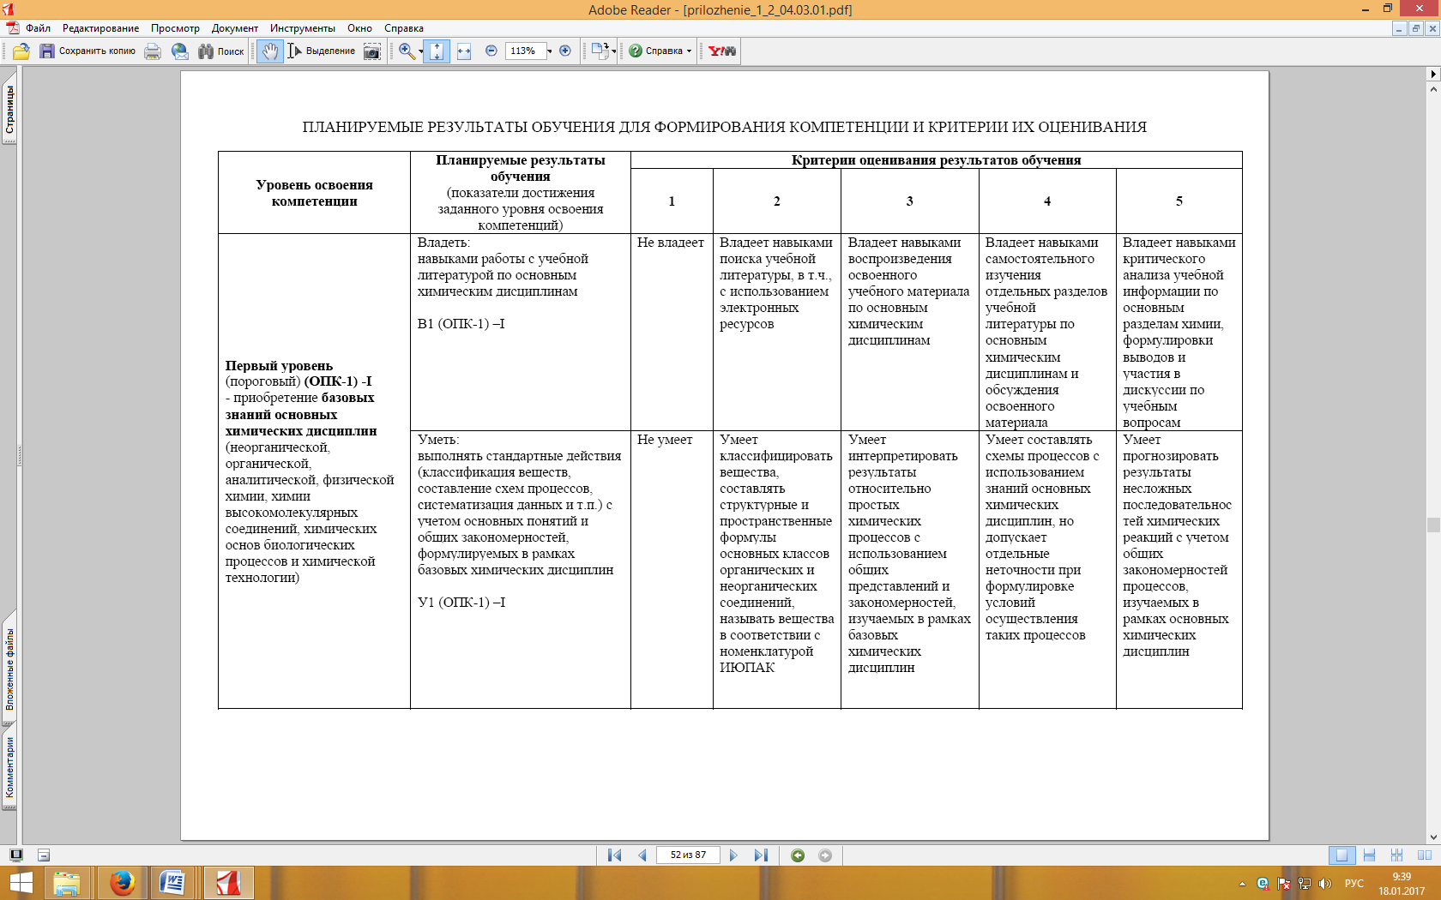
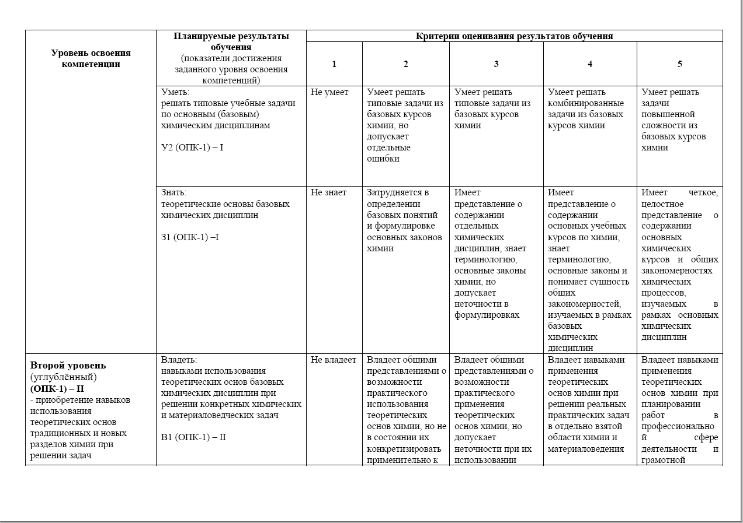
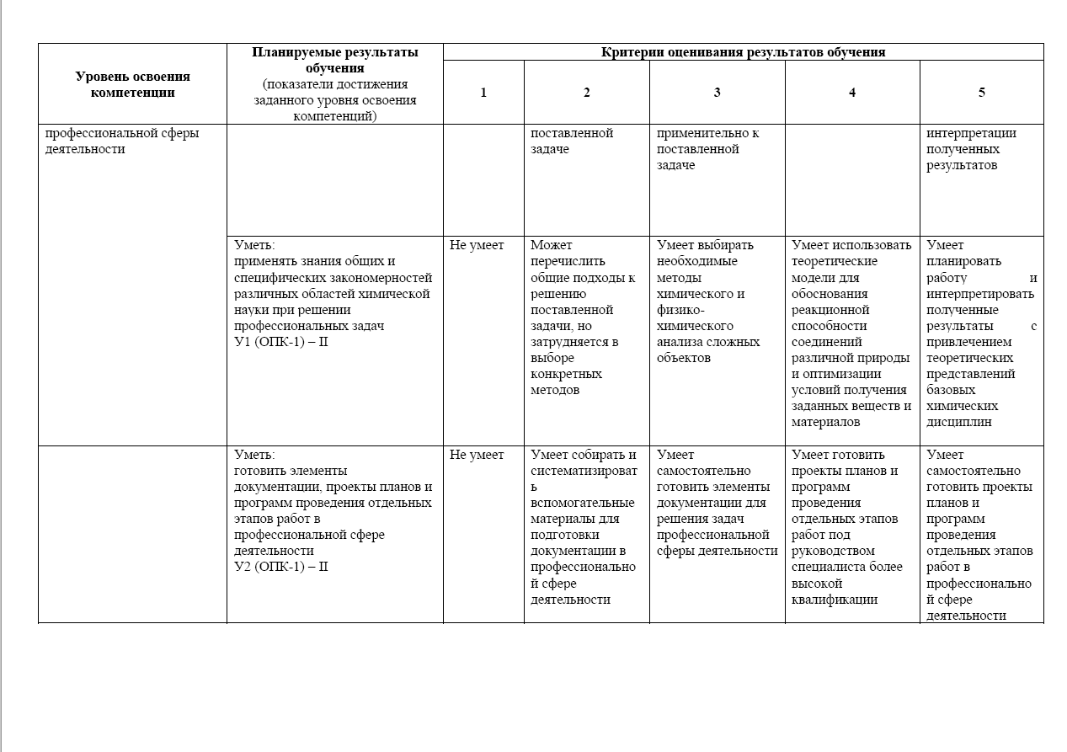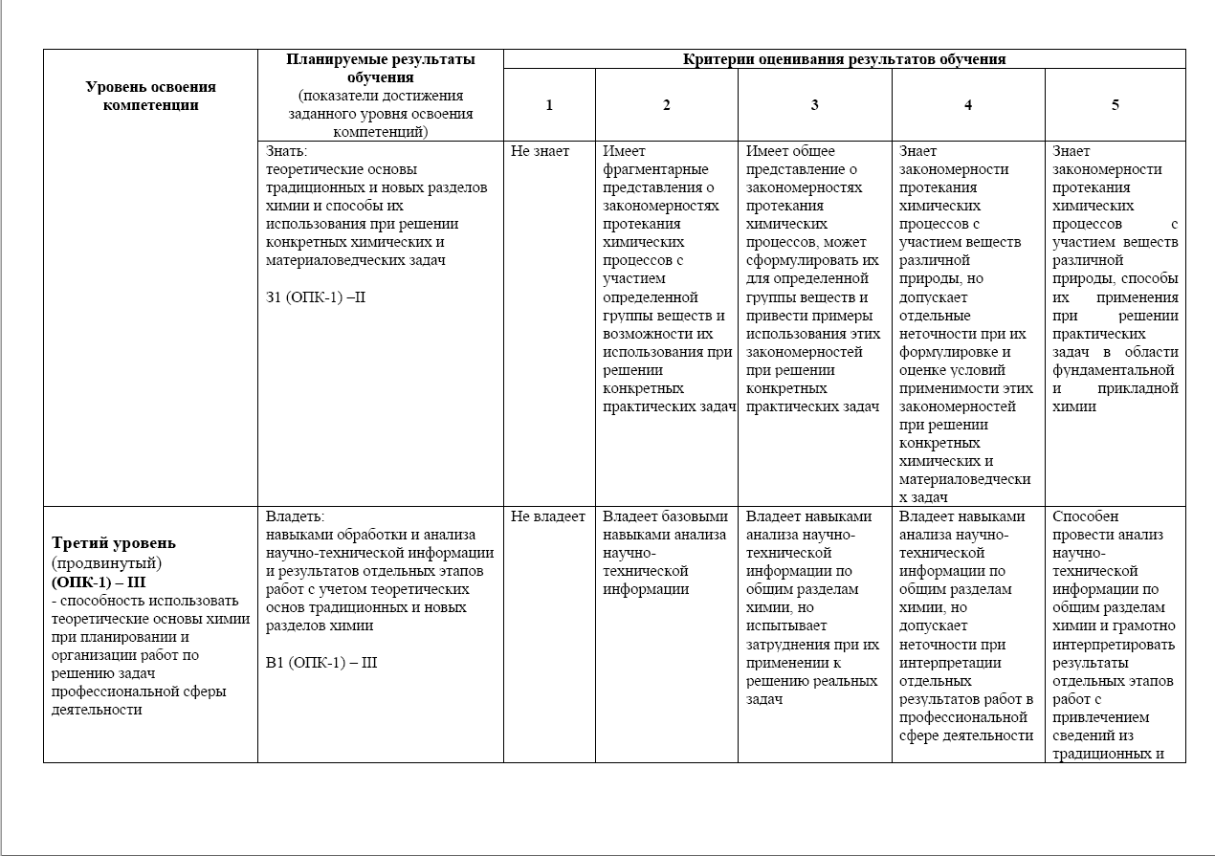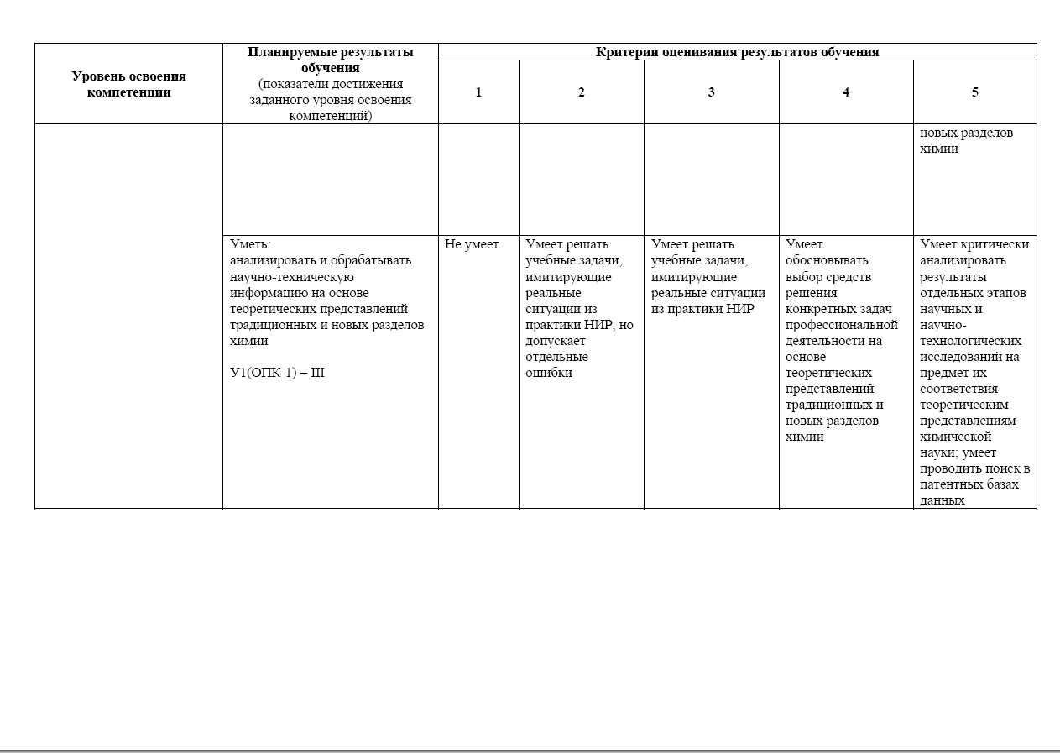
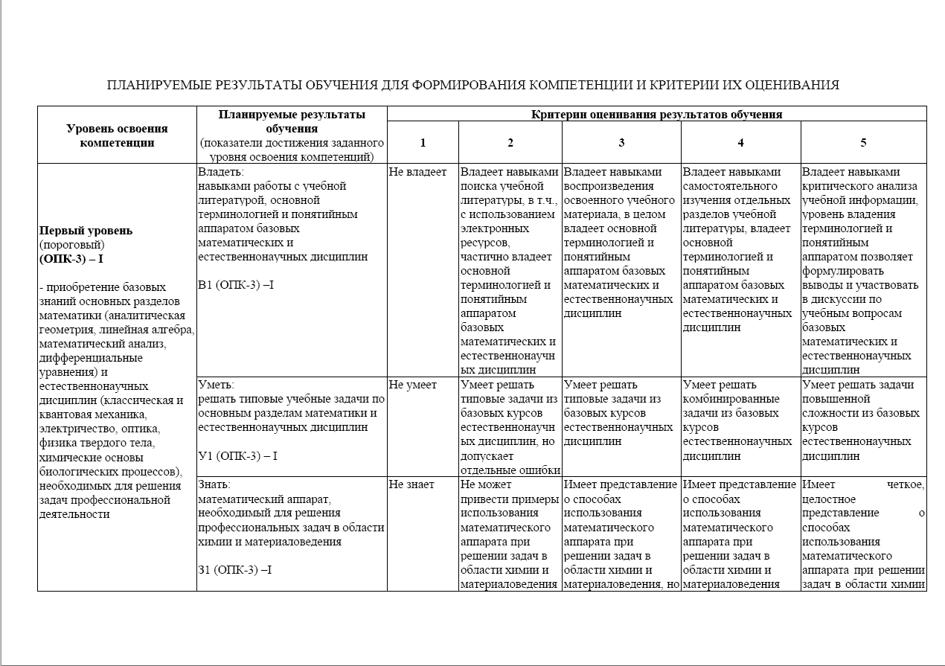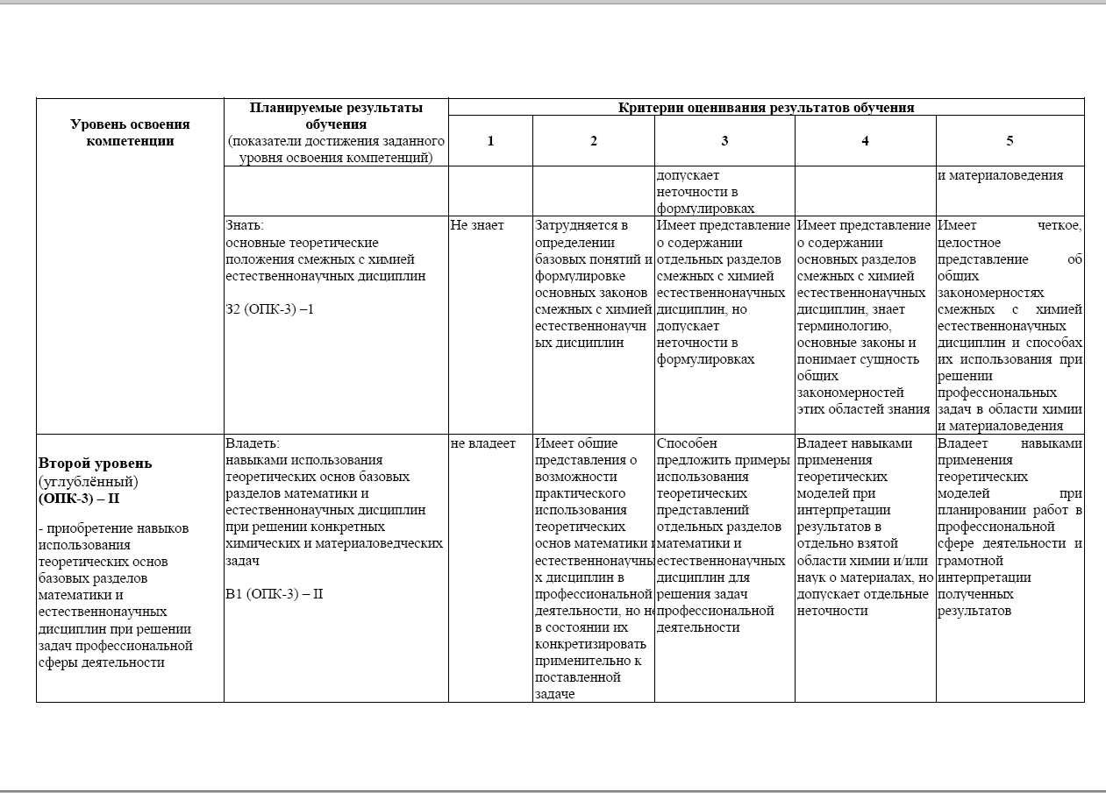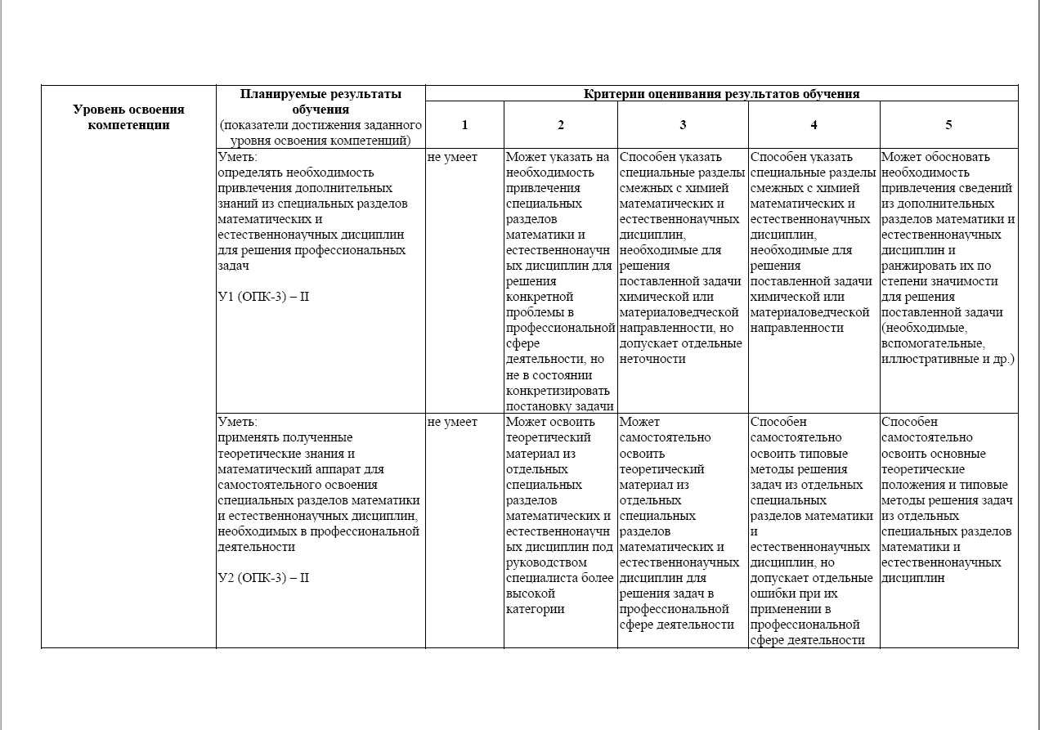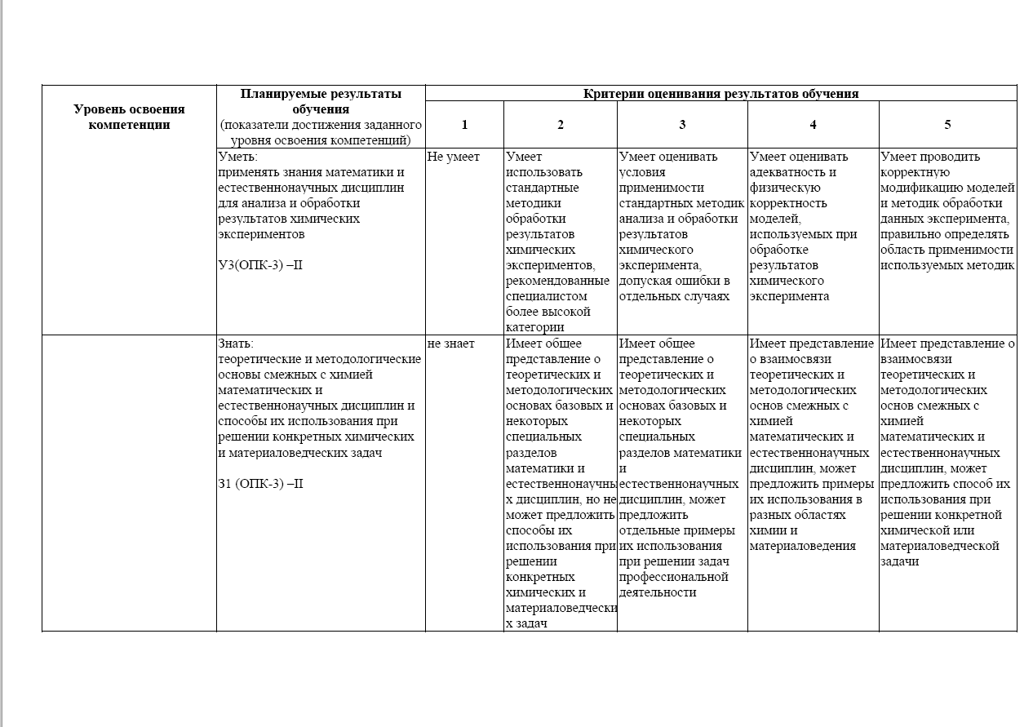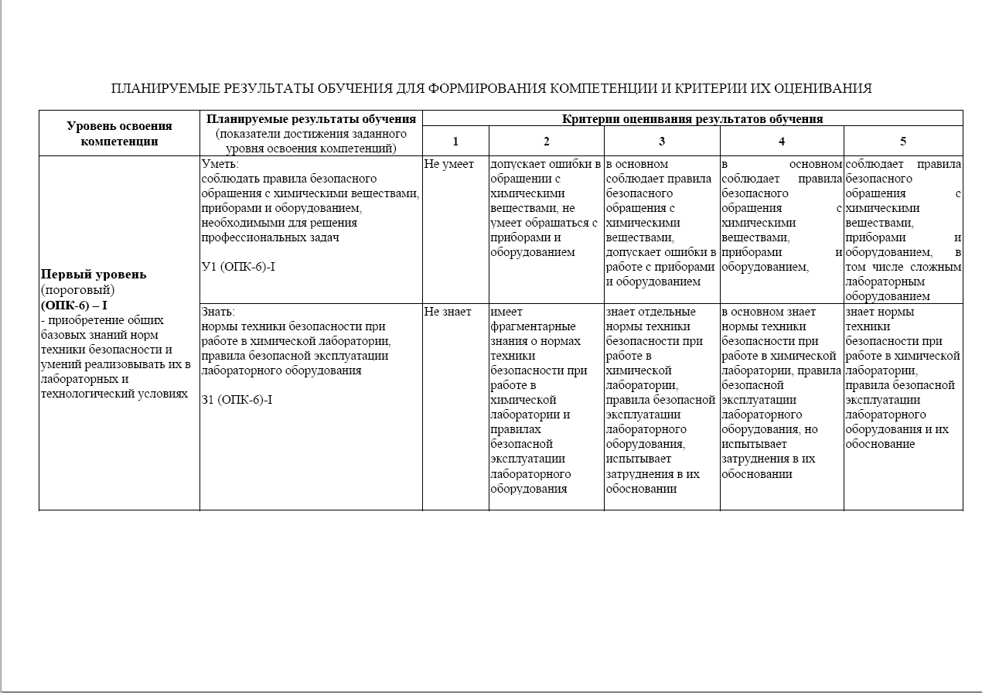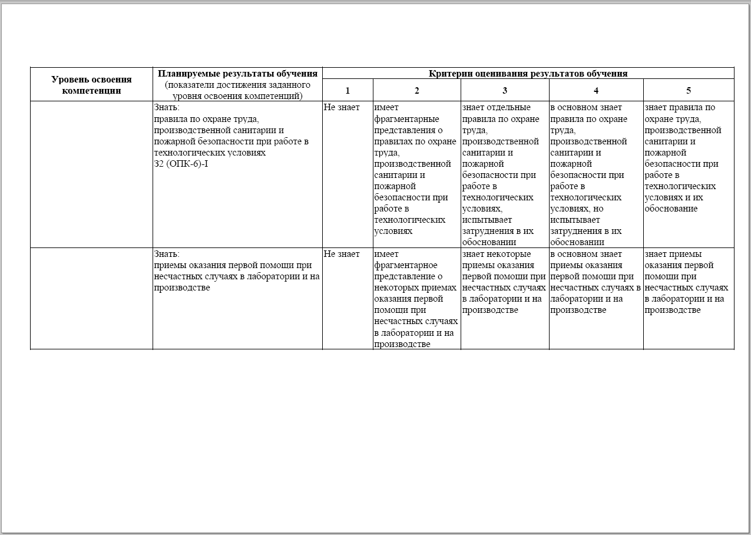
При изучении дисциплины «Органическая химия» студенты получают следующие знания, умения и владения в рамках освоения компетенций ОПК-1, ОПК-3, ОПК-6, ПК-1, ПК-3:
З1 (ОПК-1) Знать о главных задачах и объектах исследования органической химии как науки, ее междисциплинарных связях; о составе, строении и свойствах основных классов органических соединений, механизмах реакций; о принципах и приемах органического синтеза; о методах идентификации, очистки и разделения органических соединений.
31 (ОПК-6): Знать нормы техники безопасности по работе с легковоспламеняющимися веществами.
З1 (ПК-3): Знать методики моделирования в современных синтезах с использованием
концепции «структура-свойства».

В1 (ОПК-1): Владеть навыками составления названий органических соединений; составления структурных формул органических соединений, схем и механизмов органических реакций; прогнозирования физических и химических свойств органических соединений; очистки органических веществ методами кристаллизации, перегонки и экстракции; определения физических констант органического вещества - плотности, показателя преломления, температур плавления и кипения; планирования и проведения органического синтеза; идентификации органических соединений посредством элементного, функционального и спектрального анализов.
В1 (ОПК-3): Владеть навыками работы с современным оборудованием при совпадении условий эксперимента условиям применения оборудования
В1 (ПК-1): Владеть экспериментальными методами синтеза и определения физико-химических свойств химических соединений; методами математического планирования экспериментов и обработки полученных результатов; методиками анализа полученных результатов эксперимента.
В1 (ПК-3): Владеть современными приемами синтеза органических соединений и контроля их чистоты

У1 (ОПК-6): Уметь выполнять основные химические операции с соблюдением необходимых мер безопасности, в том числе с токсичными и
пожароопасными веществами
У1 (ОПК-1): Уметь классифицировать органические соединения; составлять названия органических соединений по рациональной и систематической номенклатуре; составлять структурные формулы органических соединений по их названиям; качественно охарактеризовывать распределение электронной плотности в молекуле органического соединения; прогнозировать физические, химические и спектральные свойства органических соединений; описывать механизмы основных типов химических превращений с участием органических соединений; планировать синтез функциональных производных основных классов органических соединений.В1 (ОПК-6): Владеть навыками работы в лабораторных условиях с легковоспламеняющимися веществами, концентрированными кислотами и щелочами.
У1 (ПК-1): Уметь синтезировать различные химические соединения и композиции и
проводить их качественный и химический анализ с использованием химических и физико-химических методов;
на научной основе организовать свой труд, самостоятельно оценить результаты своей деятельности.
У1 (ПК-3): Уметь реализовывать современный подход к синтезу новых органических и элементоорганических соединений.

6.2. Описание шкал оценивания
Промежуточный контроль качества усвоения студентами содержания дисциплины проводится в виде комплексного экзамена, на котором определяется:
- уровень усвоения студентами основного учебного материала по дисциплине;
- уровень понимания студентами изученного материала;
- способности студентов использовать полученные знания для решения конкретных задач.
Экзамен в 5 семестре проводится в устной форме в виде ответа обучающегося на теоретические вопросы курса (с предварительной подготовкой) и последующим собеседованием в рамках тематики курса. Собеседование проводится в форме вопросов, на которые студент должен дать краткий ответ.
Экзамен в 6 семестре проводится в письменной форме в виде заданий теоретического курса. Студент должен дать полный и развернутый ответ.
К экзаменам в 5-ом и 6-ом семестрах допускаются обучающиеся, выполнившие все лабораторные работы на момент сдачи экзамена, имеющие зачтенные преподавателем, ведущим лабораторные занятия, отчеты по темам лабораторных работ.
Для проведения промежуточного контроля сформированности компетенции используются: имеющиеся отчеты по темам лабораторных работ, зачтенные преподавателем, ведущим лабораторные занятия; ответ по билету на экзамене.
Индикаторы компетенции | ОЦЕНКИ СФОРМИРОВАННОСТИ КОМПЕТЕНЦИЙ
Индикаторы компетенции | не зачтено |  | зачтено
Полнота знаний | Уровень знаний ниже минимальных требований. Имели место грубые ошибки. |  | Уровень знаний в объеме, соответствующем программе подготовки, без ошибок.
Наличие умений | При решении стандартных задач не продемонстрированы основные умения. Имели место грубые ошибки. |  | Продемонстрированы все основные умения, решены все основные задачи с отдельными несущественными недочетами, выполнены все задания в полном объеме.
Наличие навыков  (владение опытом) | При решении стандартных задач не продемонстрированы базовые навыки. Имели место грубые ошибки. |  | Продемонстрированы навыки при решении нестандартных задач без ошибок и недочетов.
Мотивация (личностное отношение) | Учебная активность и мотивация слабо выражены, готовность решать поставленные задачи качественно отсутствуют. |  | Учебная активность и мотивация проявляются на высоком уровне, демонстрируется готовность выполнять все поставленные задачи на высоком уровне качества.
Характеристика сформированности компетенции | Компетенция в полной мере не сформирована. Имеющихся знаний, умений, навыков недостаточно для решения практических (профессиональных) задач. Требуется повторное обучение. |  | Сформированность компетенции полностью соответствует требованиям. Имеющихся знаний, умений, навыков и мотивации в полной мере достаточно для решения сложных практических (профессиональных) задач.
Уровень сформированности компетенций | Низкий |  | Высокий
Оценка |  | Уровень подготовки
Превосходно |  | Высокий уровень подготовки, безупречное владение теоретическим материалом, студент демонстрирует творческий поход к решению нестандартных ситуаций. Студент дал полный и развернутый ответ на все теоретические вопросы билета, правильно идентифицировал микропрепарат и дал по нему исчерпывающие объяснения, подтверждая тем самым владение теоретическим материалом. Студент активно работал на лабораторных занятиях, чему подтверждением является высокий средний балл за текущую успеваемость и оценки за контрольные работы*.
Отлично |  | Высокий уровень подготовки с незначительными ошибками. Студент дал полный и развернутый ответ на все теоретические вопросы билета, правильно идентифицировал микропрепарат и дал по нему объяснения, подтверждая тем самым владение теоретическим материалом. Студент активно работал на лабораторных занятиях, имеет высокие средний балл за текущую успеваемость и оценки за контрольные работы.
Очень хорошо |  | Хорошая подготовка. Студент дал полный ответ на все теоретические вопросы билета, но допустил небольшие неточности в определениях понятий, процессов и т.п. Препарат идентифицирован верно, по нему даны полные объяснения. Студент активно работал на лабораторных занятиях, имеет высокие средний балл за текущую успеваемость и оценки за контрольные работы.
Хорошо |  | В целом хорошая подготовка с заметными ошибками или недочетами. Студент дал ответ на все теоретические вопросы билета, но допустил неточности в определениях понятий, процессов и т.п. Препарат идентифицирован верно, но объяснения по нему даны неполные. Имеются ошибки при ответах на дополнительные и уточняющие вопросы экзаменатора. Студент работал на лабораторных занятиях, имеет хорошие средний балл за текущую успеваемость и оценки за контрольные работы.
Удовлетворительно |  | Минимально достаточный уровень подготовки. Студент показал минимальный уровень теоретических знаний, сделал существенные ошибки при ответе на экзаменационный вопрос, но при ответах на наводящие вопросы, смог правильно сориентироваться и в общих чертах дать правильный ответ. Препарат идентифицирован верно, но объяснения по нему не даны. Студент посещал лабораторные занятия, но имеет низкие средний балл за текущую успеваемость и оценки за контрольные работы.
Неудовлетворительно |  | Подготовка недостаточная и требует дополнительного изучения материала. Студент дал ошибочные ответы, как на теоретические вопросы билета, так и на наводящие и дополнительные вопросы экзаменатора. Препарат идентифицирован неверно, объяснения по нему не даны. Студент посещал лабораторные занятия, но имеет очень низкие средний балл за текущую успеваемость и оценки за контрольные работы.
Плохо |  | Студент отказался отвечать на экзаменационный билет.
*информация предоставляется преподавателем, ведущим лабораторные занятия.
Оформление результатов лабораторных работ проводится в виде отчетов.

6.3. Критерии и процедуры оценивания результатов обучения по дисциплине, характеризующих этапы формирования компетенций
Для оценивания результатов обучения в виде знаний используются следующие процедуры и технологии:
- письменные ответы на вопросы контрольных работ и коллоквиумов;
- устные ответы на вопросы при фронтальном опросе на семинарских занятиях;
- индивидуальный устный ответ (допуск к лабораторной работе) по тематике лабораторного занятия;
- собеседование на экзамене (5 семестр)
- письменный ответ на экзамене (6 семестр)

Для оценивания результатов обучения в виде умений и владений используются следующие процедуры и технологии:
- практические контрольные задания (ПКЗ), включающие выполнение одной или нескольких задач;
- выполнение лабораторных работ по данной дисциплине;
- оформление отчетов по темам лабораторных работ.

  - Типовые контрольные задания или иные материалы, необходимые для оценки результатов обучения, характеризующих этапы формирования компетенций.

Примерный перечень вопросов (устный опрос) для оценки сформированности знаний компетенции ОПК-1:
Тема 1
- Чем определяется стабильность трет-бутильного карбкатиона, трифенильного радикала и трифторметильного карбаниона?
- Каковы валентные возможности атомов углерода, азота, кислорода?
- Какие электронные эффекты наблюдаются в молекуле хлорбензола?
- Чем определяется электрофильность и нуклеофильность реагента?
- Явление гибридизации, особенности ковалентных π- и σ-связей.

Тема 2
- Какие продукты образуются при нитровании изобутана в условиях реакции Коновалова и при высоких температурах?
- Получить изобутилен всеми возможными способами.
- Правило Марковникова и его интерпретация. Привести пример.
- Приведите пример участия алкинов в реакциях оксосинтеза.
- Реакции алкинов с участием подвижного атома водорода.
- Запишите радикальную полимеризацию изопрена.
- Причины устойчивости шестичленных циклов.
- Приведите механизм алкилирования толуола.
- Приведите примеры небензоидных ароматических систем.
- Фенолфталеин и его синтез, красящие и индикаторные свойства
- Сравните ароматичность бензола, нафталина, антрацена.

Примерный перечень вопросов (устный опрос) для оценки сформированности знаний компетенции ОПК-3:
Тема 3.
- Что общего и различного в реакциях нуклеофильного замещения и элиминирования?
- Что легче подвергается гидролизу: хлористый или йодистый метил?
- Где используются полигалогенметаны?
- Как из бутена-1 получить 3-хлорбутен-1?
- Как меняется направление реакции хлорирования этилбензола при проведении реакции на свету или в присутствии хлорида алюминия?
- На чем основано промышленное использование хлористого винила?
- Какой из бутиловых спиртов легче дегидратируеится? Почему?
- Фенол или этанол обладает более «кислыми» свойствами?
- Где в промышленности применяются окиси алкенов?
- Охарактеризуйте отношение альдегидов и кетонов к окислителям.
- Запишите механизм реакции конденсации ацетальдегида и ацетона в присутствии основного катализатора.
- Приведите механизм синтеза ацетилацетона по реакции сложноэфирной конденсации Кляйзена.
- Поясните на конкретном примере явление винилогии.
- Объясните реакционную способность кетенов.
- Какой продукт образуется при действии цианида водорода на пара-толуиловый альдегид.
- Понятие о комплексах с переносом заряда на примере хинонов.
- Получите масляную и янтарную кислоты, исходя из малонового эфира.
- Как из пропановой кислоты получить пропионитрил?
- Какое промышленное значение имеет акриловая кислота и ее производные?
- Почему не существует фумаровый ангидрид?
- Как азотистая кислота реагирует с первичными, вторичными и третичными алифатическими и ароматическими нитросоединениями?
- Как образуются аци-нитросоединения?
- Сравните основные свойства первичных, вторичных и третичных алифатических и ароматических аминов.
- На примере пара-бромфенилдиазоний хлорида покажите, как можно осуществить замену диазо-группы на а) водород, б) этокси-группу, в) гидроксильную группу, г) цианогруппу.
- Каковы условия реакции азосочетания с фенолами и аминами?

Примерный перечень вопросов (устный опрос) для оценки сформированности знаний компетенции ПК-3:
Тема 4.
- Какие вещества получатся при нагревании а) глицина, б) 3-аминобутановой кислоты, в) 4-аминобутановой кислоты, г) 5-аминопентановой кислоты, д) 3-гидроксибутановой кислоты, е) 4-гидроксипентановой кислот?
- Установите строение алкилацетоуксусного эфира, при кислотном расщеплении которого образуется 3-метилпентановая кислота.
- Приведите все оптические изомеры моноэтилового эфира инной кислоты и назовите их по R,S-номенклатуре.
- Почему глюкоза наиболее распространенная в природе альдогексоза?
- Осуществите синтез D-фруктофуранозил-D-глюкопиранозида и докажите его строение.

Примерный перечень вопросов (устный опрос) для оценки сформированности знаний компетенции ПК-1:
Тема 5.
- Сопоставьте строение и свойства а) тиофена и бензола, б) пиррола и диэтиламина.
- Сравните реакционную способность пиридина и нитробензола.
- Какой из гетероциклов (фуран, тиофен или пиррол) обладает большими ароматическими и ненасыщенными свойствами?
- Как получить и какое строение имеет краситель индиго?ъ
- Приведите примеры реакций нуклеофильного замещения для пиридина и хинолина.

Тема 6.
- Как доказывается строение ациклических и бициклических терпенов?
- Запишите изомеризацию пинена в камфору.
- Какова реакционная способность лимонена?

Примерный перечень заданий (контрольная работа по номенклатуре) для оценки сформированности знаний компетенции ОПК-1:
Вариант 1
- Назвать по рациональной номенклатуре:
- Назвать соединения по номенклатуре ИЮПАК:
- Привести изомеры С₄Н₁₀О и назвать их по международной номенклатуре.
- Назвать радикалы-заместители:
- Записать структурные формулы следующих соединений:
а) циклопентен-2-ол-1; б) метил-трет.-бутилметан; в) изопентилуксусная кислота; г) 6-(2-гидрокси-3-хлорциклогексил)-гексен-3-овая кислота, д) 2,5-диметилгексадиен-1,5-ин-3
- Записать формулы указанных соединений:
Этиленгликоль, трет.-бутиловый спирт, пара-ксилол, бензальдегид, ацетофенон

Примерный перечень заданий для оценки сформированности знаний и умений компетенции ПК-3:
Ниже приведены типичные примеры заданий коллоквиумов:
Коллоквиум №1

- Назвать соединения по рациональной номенклатуре и по номенклатуре ИЮПАК:
- Аллильный, дифенилметильный, изобутильный, трихлор-метильный и пентильный карбокатионы расположить в порядке возрастания их стабильности. Ответ пояснить.
- Получить всеми возможными способами трет-бутильный радикал и записать его дальнейшие превращения.
- Закончить уравнения реакций:
а) CH₃NH₂ + HBr → …, б) AlBr₃ + Br₂ → …, в) BF₃ + NH₃ → …
часть 2-я
- Превратить бромистый изопентил в алкан с а) тем же строением углеродного скелета и тем же числом атомов углерода, б) удвоенным числом углеродных атомов. Записать механизм хлорирования последнего.
- Осуществить превращения, привести механизмы, назвать соединения:
- Написать структурную формулу углеводорода состава С₅Н₈, если известно, что он реагирует с бромом, с амми-ачным раствором оксида серебра, при гидратации дает метилизопропилкетон. Привести механизм последней реакции.
- Бутен-1 получить любым способом и привести механизм его теломеризации.
- Осуществить превращения, привести механизмы, назвать соединения:
Коллоквиум №2
1) Получить всеми возможными способами изопрен. Привести механизм его гидратации (Н⁺).
2) Осуществите цепочку превращений:
3) Получите указанные продукты и приведите механизмы реакций электрофильного замещения:

4) Получите кристаллический фиолетовый. Чем обусловлена окраска данного соединения?
5) Записать возможные конфигурации и конформации 1,2- дихлорциклогексана.
6) При сухой перегонке натурального каучука получили жидкость с т. кип. 34.3 ºС состава С₅Н₈. Как доказать, что это изопрен?
7) Расположите соединения в ряд по убыванию реакционной способности в реакциях электрофильного замещения:
8) Закончите цепочку превращений. Приведите механизмы реакций:
Коллоквиум 3:
1. Исходя из этилового спирта, получите этандиол.
2. Какие соединения получатся из 2-метилбутанола-3 при действии:
- HCl, а затем KCN
- металлического натрия и затем йодистого этила.
- хлорангидрида уксусной кислоты
- фосфорной кислоты при нагревании.
Каковы механизмы этих реакций?
- Какое соединение наименее реакционноспособно в реакциях электрофильного замещения в синтезе соответствующих бромпроизводных: толуол, бромбензол, фенол, анилин.
- При реакции
относительные скорости для различных R равны: CH₃ = 0.005; t-C₄H₉ = 0.00039. По какому механизму идет эта реакция? Как будет изменяться скорость реакции при изменении концентрации нуклеофильного реагента?

Коллоквиум 4:
- Получите всеми возможными способами n-метилбензальдегид и идентифицируйте его.
- Запишите реакции, характеризующие хинон как α, β-ненасыщенное карбонильное соединение.
- Приведите механизмы следующих реакций:
- Осуществите превращения, приведите известные механизмы:
- Приведите механизм реакции конденсации:
- Получите метилфенилкарбинол по реакции карбонильного соединения и реактива Гриньяра.
- Из бутилового спирта и неорганических реагентов предложите схемы получения масляного альдегида; метилэтилкетона; пропионового альдегида.
- Напишите структурную формулу соединения С₇Н₁₄О, которое: а) в ИК-спектре имеет интенсивную полосу поглощения при 1715 см⁻¹. б) При гидрировании дает соединение С₇Н₁₆О, которое при дегидратации и последующем озонолизе дает смесь пропионового альдегида и метилэтилкетона. Приведите схемы реакции.
- Какие продукты могут быть получены при действии 30%-ного раствора щелочи на смесь формальдегида и триметилуксусного альдегида. Приведите механизм реакции.
Во всех заданиях дайте названия органических веществ.

Примерный перечень заданий (контрольная работа по номенклатуре) для оценки сформированности знаний компетенции ПК-1:

Коллоквиум 5:
- Вещество состава С₆H₁₃NO₂ не реагирует с бикарбонатом натрия и азотистой кислотой, но легко дает соль с соляной кислотой. При нагревании с водным раствором щелочи превращается в соль состава C₄H₈NO₂Na. Определите строение исследуемого соединения.
- Используя ацетоуксусный эфир, синтезируйте кислоты: а) масляную; б) диметилуксусную.
- Какие из соединений:
являются энантиомерами, диастереомерами, идентичными веществами? Есть ли среди этих соединений мезо-формы? Назовите соединение f) по R,S-номенклатуре.
4. Объясните ароматические свойства кольца имидазола. Расположите атомы азота гистамина (вещества, играющего важную роль в механизме многих аллергических реакций) в порядке их предполагаемой основности и аргументируйте предложенный вами ряд
5. При нагревании оптически активной метилэтилуксусной кислоты ее оптическая активность медленно исчезает. Как объяснить это явление?
6. Из фурфурола получите соединения:
7. Какое соединение образуется в результате следующих превращений:
8. Установите строение C₄H₃Cl₂N, при гидролизе которого образуется сукцинимид.
9. Определите строение соединения C₅H₄N₂O₂, которое при восстановлении и последующем действии азотистой кислоты образует 4-пиридон.
10. Охарактеризуйте отношение к нагреванию α-, β- и γ-аминокислот. Назовите полученные продукты.
11. Молекула урацила (см. рис.) очень часто встречается в нуклеиновых кислотах.
Он может быть синтезирован следующим образом:
Р-я Михаэля
  - мочевина + этилакрилат ---------------→ А (C₆H₁₂O₃N₂) -→B (C₄H₆O₂N₂) + EtOH;
  - B + Br₂ (в уксусной к-те) --→ C (C₄H₅O₂N₂Br)
  - C + кипящий пиридин -→ урацил (C₄H₄O₂N₂)
Приведите схемы реакций. Для урацила существуют 6 таутомерных форм. Приведите эти структуры.
Коллоквиум 6:

- Запишите α-L-глюкозу в фуранозной форме. Докажите наличие фуранозного цикла.

- Сиреневый спирт – соединение, определяющее запах цветов сирени
Укажите реагенты, с помощью которых можно «укоротить» молекулу сиреневого спирта на один атом углерода: а) HCl; б) HBr; в) O₃; г) Br₂; д) HI; е) 3% -ый раствор KMnO₄.

- Как влияют электронодонорные и электроноакцепторные заместители на ароматичность 5-членных гетероциклов? Сравните ароматический характер фурана, α-метилфурана и фурфурола.

- Установите строение вещества С₃H₇O₂N, которое обладает амфотерными свойствами, при реакции с азотистой кислотой выделяет азот, с этиловым спиртом образует соединение С₅H₁₁O₂N, а при нагревании переходит в вещество состава С₆H₁₀O₂N₂. Запишите уравнения реакций.

- Что получится при добавлении этилата натрия к смеси метилацетоуксусного эфира и иодистого метила? Напишите схему реакций и рассмотрите механизм.

- Сколько оптических изомеров имеет соединение HOOCCHClCHClCH₂OH? Сколько стереоизомеров соответствует дикарбоновой кислоте, образующейся при окислении этого соединения?

- Действием каких реагентов можно осуществить следующие превращения:

8. Какое соединение образуется в результате следующих превращений:

Перечень примерных вопросов для экзамена:
1. Реакционная способность циклоалканов. Особый характер связи в циклопропане.
2. Дигалогенопроизводные углеводороды, способы получения, химические свойства. Отдельные представители полигалогеналканов: хлороформ, бромоформ, иодоформ, четыреххлористый углерод, гексахлорэтан. 3. Механизм реакций нуклеофильного замещения SN1 и SN2.
3. Подвижность галогенов у первичного, вторичного и третичного атома углерода. Неопентильная перегруппировка.
4. Двухатомные фенолы, получение, химические свойства, ингибирующее действие.
5.Полимеризация алкенов, теломеризация.
6.Красители трифенилметанового ряда.
7.Карбены, карбоанионы.
8.Бензол и промышленные способы его использования.
9.Химические свойства алканов :термическое разложение (крекинг (реформинг), пиролиз.
10.Нафталин, доказательство строения. Реакционная способность.
11.Природа кратной связи. Цис- и Транс- изомерия, Z, E-изомерия(примеры).
12.Способы получения малых циклов. Реакционная способность.
13. Влияние заместителей и механизм их действия на направление и скорость электрофильного замещения в ядре бензола. Правила ориентации.
14.Окиси алкенов, получение, химические свойства, применение.
15. Циклоалканы, способы получения, специфические методы замыкания циклов.
16. Промышленное использование бензола.
17.1,3-Диены. Промышленные методы получения дивинила, изопрена, диметилдивинила, хлоропрена.
18.Аллиловый спирт, техническое получение и использование. Виниловый спирт, его простые и сложные эфиры, полимеры на их основе.
19. Алкины. Реакции ди-, три-, и тетрамеризация ацетилена. Получение хлоропрена. Реакции оксосинтеза. Промышленное использование ацетилена.
20.Галогеналкилы. Реакции элиминирования, механизм реакции. Сравнение реакций элиминирования и нуклеофильного замещения.
21.Алкины. Реакция подвижного атома водорода: ацетилениды, реактив Иоцича, реакции конденсации с карбонильными соединениями.
22. Глицерин, способы получения, физические и химические свойства, качественные реакции на глицерин, применение глицерина.
23. Пути генерирования свободных радикалов, строение и реакционная способность их.
24. Предельные одноатомные спирты, физические свойства, ассоциация.Химические свойства: взаимодействие с металлами и реактивом Гриньяра, реакции замещения, реакции этерификации, дегидратирование, окисление, дегидрирование.
25. Проблема двухвалентного углерода, методы получения метилена, дихлоркарбена и др., оксид углерода, озонитрилы.
26. Свойства ароматических углеводородов: гидрирование, хлорирование,озонолиз, окисление.
27.Типы гибридрзации атомных орбиталей, σ – и π- связи. Орбитальные модели молекул метана, этана, ацетилена, этилена, аллена, дивинила, бензола.
28.Трехатомные фенолы, получение, таутомерия. Нафтолы, синтез, реакции, их использование. Ароматические спирты,способы получения, использование.
29.Электронная теория химической связи( электровалентная, ковалентная, донорно-акцепторная связь). Строение электронных оболочек атомов первого и второго периодов, валентные возможности атомов.
30.Трифенилметильный катион анион, их устойчивость. Красители трифенилметанового ряда, малахитовый зеленый, фенолфталеин.
31.Теория химического строения А.М.Бутлерова и предшествующие ей теории. Теория тетраэдрического строения атома углерода.
32.Галогенопроизводные предельных углеводородов, номенклатура, способы получения, физические свойства.
33.Номенклатура углеводородов(предельных, непредельных, циклических, ароматических).Эмпирическая и систематическая номенклатура.
34.Хлористый винил, получение, их применение. Хлористый аллил. Непредельные полигалогеналены, фторпроизводные алкенов.

  - Методические материалы, определяющие процедуры оценивания.
- Положение «О проведении текущего контроля успеваемости и промежуточной аттестации обучающихся в ННГУ», утверждённое приказом ректора ННГУ от 13.02.2014 г. № 55-ОД.
- Положение о фонде оценочных средств, утверждённое приказом ректора ННГУ от 10.06.2015 г. № 247-ОД
- Учебно-методическое и информационное обеспечение дисциплины (модуля) «Органическая химия»
Теоретическая подготовка к лабораторным занятиям и промежуточной аттестации может осуществляться по следующим литературным источникам:
7.1. Основная литература:
1. Реутов, О.А. Органическая химия [Текст]: В 4 ч.: Ч.: 1: Учебное пособие для вузов / О.А.Реутов, А.Л.Курц, К.П.Бутин - М.: Бином, 2013.- 567 c.
2. Реутов, О.А. Органическая химия [Текст]: В 4 ч.: Ч.: 2: Учебное пособие для вузов / О.А.Реутов, А.Л.Курц, К.П.Бутин - М.: Бином, 2013.- 623 c.
3. . Реутов, О.А. Органическая химия [Текст]: В 4 ч.: Ч.: 3: Учебное пособие для вузов / О.А.Реутов, А.Л.Курц, К.П.Бутин - М.: Бином, 2013. - 544 c.
4. Реутов, О.А. Органическая химия [Текст]: В 4 ч.: Ч.: 4: Учебное пособие для вузов / О.А.Реутов, А.Л.Курц, К.П.Бутин - М.: Бином,2013. - 458 с.
5. Щербина А. Э. Органическая химия. Основной курс: Учебник [Электронный ресурс]. / А.Э. Щербина, Л.Г. Матусевич; Под ред. А.Э. Щербины. - М.: НИЦ ИНФРА-М; Мн.: Нов. знание, 2013. - 808 с. - (Высшее образование: Бакалавриат). Режим доступа: http://znanium.com/bookread.php/book=415732.
6. Шабаров Ю. С. Органическая химия. [Электронный ресурс]. - 5-е изд., стер. - Санкт-Петербург: Лань, 2011. - 848 с.
Режим доступа: http://e.lanbook.com/books/element.php.pl1_cid=25&pl1_id=4037.

7.2. Дополнительная литература:
1. Основы органической стереохимии / Э. Илиел, С. Вайлен, М. Дойл; пер. с англ. З.А. Бредихиной; под ред. А.А. Бредихина. - Москва : БИНОМ. Лаб. знаний, 2007 .- 703 с.
2. Тоуб М. Механизмы органических реакций /М. Тоуб, Дж. Берджесс; пер. с англ. -Эл. изд. - М.: БИНОМ. Лаборатория знаний, 2012. - 678 с.: ил. http://e.lanbook.com/books/element.php?pl1_id=8697
7.3 Рекомендуемая литература:
1. Травень, В.Ф. Органическая химия. [Текст]: в 2 т./ В.Ф.Травень – М.: Издательско-книготорговый центр Академкнига, 2008. – 2 т. - ISBN 978-5-94628-318-2, 978-5-94628-320-5
2. Шабаров, Ю.С. Органическая химия. [Текст] / Ю.С.Шабаров – М.: Химия, 2001. – 848 c. -ISBN 5-7245-1180-0
3. Нейланд, О.Я. Органическая химия [Текст]: Учеб. для хим.спец. вузов. / О.Я.Нейланд –М.: Высшая школа, 1990. - 751 c.
4. Робертс, Дж. Основы органической химии. Кн. 1,2. [Текст] / Дж.Робертс, М.Касерио –М.: Мир, 1978. - 2 т.
5. Смит, В.А. Основы современного органического синтеза [Текст]: уч. пособие для вузов / В.А.Смит, А.Д.Дильман - М.: Бином. Лаборатория знаний, 2009. – 750 c. - ISBN: 978-5-94774-941-0.
6. Бергер, В. Органикум [Текст]: в 2 т. / В.Бергер, Х.Беккер, Р.Беккерт, К.Гевальд, Ф.Генц – М.: Мир, 2008. - 2 т. - 5-03-003805-1, 5-03-003807-8.
7. Курц, А.Л. Задачи по органической химии с решениями [Текст] /А.Л.Курц -М.: Бином. Лаборатория знаний, 2006. - 264c. - ISBN 5-94774-399-х.

7.4 Интернет-ресурсы:
http://www.chem.ox.ac.uk/vrchemistry/iom/
http://crab.rutgers.edu/~alroche/MechanismInOrgChem.html
http://www.chemhelper.com/mechanisms.html
http://www.chemguide.co.uk/mechmenu.html

Учебно-методическая литература для данной дисциплины имеется в наличии в электронно-библиотечной системе "ZNANIUM.COM", доступ к которой предоставлен студентам. ЭБС "ZNANIUM.COM" содержит произведения крупнейших российских учёных, руководителей государственных органов, преподавателей ведущих вузов страны, высококвалифицированных специалистов в различных сферах бизнеса. Фонд библиотеки сформирован с учетом всех изменений образовательных стандартов и включает учебники, учебные пособия, монографии, авторефераты, диссертации, энциклопедии, словари и справочники, законодательно-нормативные документы, специальные периодические издания и издания, выпускаемые издательствами вузов. В настоящее время ЭБС ZNANIUM.COM соответствует всем требованиям федеральных государственных образовательных стандартов высшего образования (ФГОС) нового поколения.
Учебно-методическая литература для данной дисциплины имеется в наличии в электронно-библиотечной системе Издательства "Лань", доступ к которой также предоставлен студентам. ЭБС Издательства "Лань" включает в себя электронные версии книг издательства "Лань" и других ведущих издательств учебной литературы, а также электронные версии периодических изданий по естественным, техническим и гуманитарным наукам. ЭБС Издательства "Лань" обеспечивает доступ к научной, учебной литературе и научным периодическим изданиям по максимальному количеству профильных направлений.

- Материально-техническое обеспечение дисциплины (модуля)
Для обучения студентов названной дисциплине имеются в наличии специальный кабинет с необходимым лабораторным оборудованием (435, 436 ауд, 2 корпус). Материально-техническое обеспечение лабораторного практикума - лаборатория органического синтеза, оснащенная оборудованием: вытяжные шкафы; штативы с лапками и кольцами; химическая посуда общего и специального назначения; механические верхнеприводные мешалки; сушильный шкаф; вакуумный насос; водоструйные насосы; ротационный испаритель; дистиллятор; технические и аналитические весы; приборы для определения температур плавления и кипения; рефрактометр; ртутные термометры; набор химических реактивов.
Материально-техническое обеспечение лекционных и семинарских занятий: видеопроектор, ноутбук, переносной экран, проектор, доска.

Программа составлена в соответствии с требованиями ФГОС ВО с учетом рекомендаций и ОПОП ВО по направлению подготовки 04.03.01 – Химия, профиль «Химия и материаловедение»

Автор:
к.х.н., доцент ________________________ Гуленова М.В.

Рецензент:
С.н.с. ИМХ РАН, д.х.н. ________________________ Скатова А.А.
Заведующий кафедрой органической химии,
д.х.н., профессор _______________________ Федоров А.Ю.

Программа одобрена на заседании методической комиссии химического факультета
от 24 мая 2018 года, протокол № 11.

